SISTEM MANAJEMEN EKSTRAKURIKULER TERINTEGRASI UNTUK MENINGKATKAN EFESIENSI DI SMAN 1 JALANCAGAK

***SOFTWARE DESIGN DOCUMENTATION***

***Version:* <1.0>**

**Cindy Aulia Rahmadani – 10110012**

**Helma Raissa Putri - 10110026**

**PROGRAM STUDI SISTEM INFORMASI**

**JURUSAN TEKNOLOGI INFORMASI DAN KOMPUTER**

**POLITEKNIK NEGERI SUBANG**

**2025**

**DAFTAR ISI**

Table of Contents

**No table of contents entries found.**

1. **PENDAHULUAN**
   1. **Latar Belakang**

Ekstrakurikuler merupakan bagian penting dalam Pendidikan yang bertujuan untuk mengembangkan keterampilan non- akademik siswa. Namun, pengelolaan ekstrakurikuler di SMAN 1 Jalancagak masih dilakukan secara manual,menyebabkan inefisiensi dalam pencatatan, jadwal, kegiatam lomba, serta evaluasi kegiatan. Sistem berbasis dokumen fisik dan spreadsheet sering kali mengalami kendala seperti duplikasi data, keterlambatan informasi serta kesulitan dalam pemantauan perkembangan siswa.[1]

Seiring dengan perkembangan teknologi, integrasi sistem informasi dalam manjemen ekstrakurikuler menjadi sebuah kebutuhan mendesak. Penerapan sistem manajemen berbasis digital dapat membantu meningkatkan efesiensi dalam administrasi pengelolaan ekstrakurikuler, mempermudah komunikakasi antara Pembina dan siswa, serta memastikan bahwa informasi yang tersimpan dapat diakses dengan lebih cepat dan akurat.

Sistem Manajemen Ekstrakurikuler Terintegrasi di SMAN 1 Jalancagak dirancang untuk mengotomatisasikan proses pendaftaran, pencatatatn kehadiran, informasi kegiatan lomba, serta pelaporan capaian siswa dalam ekstrakurikuler. Dengan adanya sistem ini, pihak sekolah dapat lebih mudah memantau efektivitas program ekstrakurikuler, meningkan transparansi dalam pelaporan, serta mengambil Keputusan berbasis data untuk pengembangan kegiatan di masa depan.[2]

* 1. **Tujuan**

Pengembangan Sistem Manajemen Ekstrakurikuler Terintegrasi di SMAN 1 Jalancagak bertujuan untuk meningkatkan efisiensi, transparansi, dan efektivitas dalam pengelolaan kegiatan ekstrakurikuler. Secara spesifik, tujuan dari sistem ini adalah sebagai berikut:

1. Mengotomatiskan proses administrasi ekstrakurikuler, termasuk pendaftaran siswa, pengelolaan jadwal, serta pencatatan kehadiran secara digital.[3]

2. Mempermudah akses informasi bagi siswa, pembina, dan pihak sekolah dengan menyediakan dashboard interaktif dan laporan real-time.

3. Meningkatkan akurasi serta keamanan data ekstrakurikuler melalui penerapan teknologi enkripsi dan otorisasi pengguna.

4. Mendukung transparansi dan akuntabilitas dalam pengelolaan ekstrakurikuler melalui pelaporan otomatis yang dapat diakses oleh pihak terkait

* 1. **Ruang Lingkup**

Sistem ini mencakup berbagai aspek dalam pengelolaan ekstrakurikuler yaitu:

1. Pendaftaran dan pengelolaan keanggotaan ekstrakurikuler: Siswa dapat mendaftar kegiatan ekstrakurikuler secara online, dan pembina dapat mengelola daftar anggota secara efisien.[4]

2. Manajemen jadwal kegiatan dan absensi secara otomatis: Pembina dapat mengatur jadwal kegiatan dan melakukan pencatatan kehadiran siswa dengan sistem berbasis web.

3. Evaluasi dan pelaporan capaian siswa dalam kegiatan ekstrakurikuler: Sistem menyediakan fitur penilaian dan laporan perkembangan siswa yang dapat diakses oleh pihak sekolah.

4. Integrasi dengan sistem akademik sekolah: Sistem ini dapat dihubungkan dengan sistem informasi akademik yang sudah ada untuk memastikan sinkronisasi data siswa dan kegiatan mereka.[5]

* 1. **Definisi, Istilah dan Singkatan**

1. *Software Requirements Specification* *(SRS):* Dokumen yang menggambarkan secara detail spesifikasi kebutuhan software dalam Pembangunan project perangkat lunak.

2. *Institute of Electrcal and Electronics Engin*

3. Sistem: Kumpulan komponen yang memiliki fungsi khusus yang memiliki tujuan tertentu yang akan dicapi bersama.

4. Sistem Manajemen: Sekumpulan proses, kebijakan, dan prosedur yang digunakan untuk merencanakan, mengendalikan, dan mengevaluasi suatu organisasi atau sistem agar mencapai tujuan yang ditetapkan secara efektif dan efisien.

5. *Website*: *Website* merupakan sekumpulan halaman yang dapat diakses melaui internet.

6. Terintegrasi: kondisi di mana beberapa komponen sistem yang berbeda dapat bekerja bersama secara efektif dan harmonis

7. Efesiensi: kondisi di mana sistem dapat mencapai hasil yang optimal dengan penggunaan sumber daya (waktu, tenaga, biaya) seminimal mungkin tanpa mengurangi kualitas atau efektivitas.

* 1. **Referensi**

[1] S. Ubaidah, “Manajemen ekstrakurikuler dalam meningkatkan mutu sekolah,” *Al-Fikrah: Jurnal Kependidikan Islam IAIN Sulthan Thaha Saifuddin*, vol. 5, p. 56738, 2014.

[2] T. Kristanti and H. R. Putra, “Penerapan Sistem Informasi Manajemen di Sekolah untuk Meningkatkan Efisiensi Administrasi dan Pembelajaran,” *Dirasah: Jurnal Studi Ilmu dan Manajemen Pendidikan Islam*, vol. 8, no. 1, pp. 238–251, 2025.

[3] D. M. Arum, “Strategi manajemen pendidikan untuk meningkatkan kualitas pendidikan di era digital,” *JME Jurnal Management Education*, vol. 1, no. 2, pp. 65–74, 2023.

[4] L. Fauziah, A. Firmansyah, and A. Aguswin, “Sistem Informasi Sekolah Berbasis Web Menggunakan Metode Waterfall. Studi Kasus: SMPI Al-Hudri Walibrah,” *REMIK: Riset Dan E-Jurnal Manajemen Informatika Komputer*, vol. 8, no. 1, pp. 274–285, 2024.

[5] I. H. Ikasari, “Systematic Literature Review: Sistem Informasi Manajemen Pengelolaan Ekstrakurikuler Berbasis Web,” *Journal of Research and Publication Innovation*, vol. 1, no. 3, pp. 604–614, 2023.

[6] V. Ayu, “Pemodelan Proses Pemilihan Rute pada Protokol Babel dengan Activity Diagram dan Transition System,” Disetujui, 2017.

[7] S. Nabila, A. R. Putri, A. Hafizhah, F. H. Rahmah, and R. Muslikhah, “Pemodelan Diagram UML Pada Perancangan Sistem Aplikasi Konsultasi Hewan Peliharaan Berbasis Android (Studi Kasus: Alopet),” *Jurnal Ilmu Komputer dan Bisnis*, vol. 12, no. 2, pp. 130–139, Nov. 2021, doi: 10.47927/jikb.v12i2.150.

1. **DESKRIPSI UMUM**

**2.1 Perpektif Produk**

Sistem Manajemen Ekstrakurikuler Terintegrasi di SMAN 1 Jalancagak dirancang untuk mendukung pengelolaan kegiatan ekstrakurikuler secara digital. Sebelumnya, pengelolaan ekstrakurikuler dilakukan secara manual, yang menyebabkan kendala dalam pencatatan data anggota, jadwal kegiatan, absensi, serta laporan evaluasi.

Dengan sistem ini, sekolah dapat menyediakan platform terpusat bagi admin, pembina, dan siswa untuk mengelola data ekstrakurikuler secara efisien. Sistem ini akan menggantikan metode pencatatan konvensional dan meningkatkan transparansi serta akurasi dalam pengelolaan kegiatan.

Sistem ini menggunakan teknologi berbasis *web* yang memungkinkan akses melalui berbagai perangkat, baik komputer, laptop, maupun *smartphone.*

* 1. **Sofware Interface**

Sistem akan terintegrasi dengan berbagai platform dan teknologi perangkat lunak untuk mendukung fungsionalitasnya. Berikut adalah daftar perangkat lunak yang digunakan dalam sistem ini:

1. Sistem Operasi

* *Windows* 10/11, *Linux Ubuntu, macOS*
* Android/Ios 9 (untuk akses *mobile* via *browser*)

1. Framework & Bahasan Pemograman

* *Backend*: *Laravel* (PHP), Node.js
* *Fronted*: HTML, CSS (Bootstrap), *JavaScript (Vue.js*)
* *Database*: *MySQL* / *PostgreSQL*

1. *Web Server & Hosting*

* Apache / Nginx
* Cloud Hosting (*Google Cloud* / AWS)

1. Alat Pengembangan & Integrasi

* *Visual Studio Cod*e, *XAMPP*
* API *Integration* (*Google Calender*, *WhatsApp* API)
  1. **Hardware Interface**

Untuk menjalankan sistem ini, dibutuhkan perangkat keras dengan spesifikasi sebagai berikut:

1. Server

* Prosesor: Intel Xeon 3.0 GHz lebih tinggi
* RAM: Minimal 8GB (Direkomendasikan 16GB)
* Penyimpanan: SDD 500GB atau lebih
* Koneksi Internet: Minimal 10 Mbps untuk akses yang stabil

1. Perangkat Lunak

|  |  |
| --- | --- |
| Perangkat | Spesifikasi Minimum |
| Komputer/Laptop | *Windows* 10, RAM 4GB, *Browser Chrome*/ *Firefox* |
| *Smartphone* | Android 8+/Ios 12+, RAM 3GB, Browser *Chrome*/Safari |

* 1. **Manfaat Produk**

Sistem ini memberikan manfaat bagi berbagai pihak dalam pengelolaan ekstrakurikuler, antara lain:

1. Untuk Sekolah (Admin dan Pihak Sekolah)

* Mempermudah pengelolaan data ekstrakurikuler, anggota, dan Pembina
* Memudahkan pemantauan kegiatan ekstrakurikuler dan Tingkat partisipasi siswa
* Menyediakan laporan otomatis untuk evaluasi dan pengambilan Keputusan

1. Untuk Pembina

* Dapat mengelola jadwal dan kegiatan ekstrakurikuler dengan lebih sistematis.
* Mempermudah absensi dan evaluasi keaktifan anggota secara real-time.

1. Untuk Siswa

* Dapat melihat jadwal dan informasi ekstrakurikuler dengan mudah
* Dapat mendaftar ekstrakurikuler secara online tanpa perlu formulir fisik.
  1. **Batasan Batasan**

Dalam pengembangannya, sistem ini memiliki batasan sebagai berikut**:**

1. Hanya digunakan untuk Pengelolaan Ekstrakurikuler

* Tidak mencakup sistem akademik atau administrasi sekolah secara keseluruhan

1. Memerlukan Koneksi Internet

* Sistem berbasis web, sehingga pengguna harus terhubung ke internet untuk mengakses fitur-fitur utama

1. Dibutuhkan Akun untuk Akses

* Hanya pengguna yang terdaftar (admin, Pembina dan siswa) yang dapat mengakses sistem.

1. Tidak mendukung Aplikasi Mobile (Hanya Web-Based)

* Aplikasi ini dirancang sebagai web-based sysrem tanpa pengembangan aplikasi mobile khusus
  1. **Asumsi dan Keterangan**

Untuk memastikan keberhasilan implementasi sistem ini, beberapa asumsi yang digunakan dalam perancangannya adalah:

1. Asumsi Teknis:

* Pengguna memiliki akses ke perangkat yang mendukung penggunaan sistem berbasis web
* Sistem akan dihosting di server yang stabil dengan uptime tinggi

1. Asumsi Organisasi

* Sekolah akan menyediakan pelatihan bagi admin dan Pembina untuk pengguna sistem
* Data awal seperti daftar ekstrakurikuler, anggota, dan jadwal akan diinput secara manual sebelum sistem mulai digunakan

1. Asunsi Keamanan

* Sistem akan memiliki fitur **role-based access control (RBAC)** agar setiap pengguna hanya bisa mengakses informasi yang relevan.
* Sistem akan memiliki mekanisme backup otomatis untuk menghindari kehilangan data.

1. **ARSITEKTUR SISTEM** 
   1. **Kebutuhan Fungsional**
      1. **Input**

*Input pada proses login*

Kolom username: untuk memasukkan nama akun

Kolom password: untuk memasukan password

Tombol login: untuk login

*Input pada proses pengguna*

Kolom username: untuk memasukan password

Kolom hak akses: untuk memilih hak akses

Kolom save: untuk menyimpan

Tombol cancel: untuk membatalkan

Tombol delete: untuk menghapus akun

*Input pada proses ekstrakurikuler*

Kolom nama ekstrakurikuler: untuk menambahkan nama ekstrakurikuler

Kolom deskripsi: untuk menambahkan deskripsi ekstrakurikuler

Kolom Pembina: untuk memilih Pembina ekstrakurikuler

Tombol save: untuk menyimpan

Tombol cancel: untuk membatalkan

Tombol delete: untuk menghapus

Tombol edit: untuk mengubah

*Input pada proses kehadiran*

Tombol presensi: untuk menandai kehadiran anggota

Tombol simpan: untuk menyimpan data kehadiran

*Input pada proses evaluasi*

Kolom evaluasi kegiatan: untuk mengisi evaluasi

Kolom komentar: untuk memberikan catatan tambahan

Tombol submit: untuk mengirimkan evaluasi

* + 1. **Proses**

Setelah *login*, sistem akan menampilkan dashboard utama yang berisi ringkasan informasi dan fitur sesuai dengan peran pengguna. Pengguna dapat mengakses berbagai fitur seperti Kelola *User*, Kelola Ekstrakurikuler, Kelola Anggota, Kehadiran, Laporan & Evaluasi, serta melihat rekapitulasi kegiatan ekstrakurikuler. *Menu* **Kelola User** diperuntukkan bagi administrator, memungkinkan mereka untuk menambah, mengubah, dan menghapus pengguna dalam sistem.

*Menu* **Kelola User** diperuntukkan bagi administrator, memungkinkan mereka untuk menambah, mengubah, dan menghapus pengguna dalam sistem.

*Menu* **Kelola Ekstrakurikuler** memungkinkan admin dan guru pembimbing untuk menambah, mengubah, dan menghapus data ekstrakurikuler.

*Menu* **Kelola Anggota** memungkinkan Pembina ekstrakurikuler untuk menambahkan anggota ekstrakurikuler baru serta mengelola data anggota yang ada.

*Menu* **Kehadiran** digunakan oleh Pembina untuk mencatat absensi anggota dalam setiap kegiatan ekstrakurikuler

*Menu* Laporan & Evaluasi memungkinkan administrator dan Pembina untuk melihat laporan kegiatan, kehadiran, serta memberikan evaluasi terhadap perkembangan ekstrakurikuler

* + 1. **Output**

Sistem menghasilkan data ekstrakurikuler dan anggota dalam bentuk laporan yang dapat diunduh sebagai file **Excel atau PDF**. Selain itu, sistem membantu dalam monitoring keaktifan siswa, memberikan evaluasi kegiatan, serta mendukung pengambilan keputusan terkait pengelolaan ekstrakurikuler.

*Output* pada sistem login Autentikasi berhasil sehingga pengguna dapat masuk ke halaman masing masing sesuai peran mereka.

*Output* pada menu user menampilkan data user yang tersimpan dalam database jika diakses oleh admin.

*Output* pada menu ekstrakurikuler menampilkan daftar ekstrakurikuler yang ada di database serta yang baru ditambahkan

*Output* pada menu kehadiran menampilkan daftar anggota ekstrakurikuler dan status kehadiran mereka

*Output* pada menu evaluasi menampilkan *form* evaluasi yang berisi input dari Pembina dan administrator

*Output* pada menu akun menampilkan data akun pembeli dan *seller*, termasuk Alamat pengiriman untuk keperluan distribusi data.

* 1. **Kebutuhan Non Fungsional**

|  |  |
| --- | --- |
| **Parameter** | **Requirements** |
| *Availability* | Sistem harus memiliki perlindungan yang kuat terhadap  serangan siber. Seperti hacking dan malware, serta melindungi data pelanggan. |
| *Portability* | Sistem harus tersedia secara konsisten dan minim downtime, sehingga pelanggan dapat mengaksesnya kapanpun dibutuhkan. |
| *Ergonomy* | Antarmuka pengguna harus ramah pengguna dan mudah dipahami oleh pelanggan dan administrator. |
| *Security* | Sistem harus memiliki perlindungan yang kuat terhadap serangan siber seperti hacking dan malware, serta melindungi data pelanggan |
| Perfomance | Sistem harus responsif dan mampu menangani lalu lintas yang tinggisaat pelanggan melakukan pemesanan atau mengakses informasi. |

1. **PEMODELAN PERANGKAT LUNAK**
   1. **Use Case Diagram**

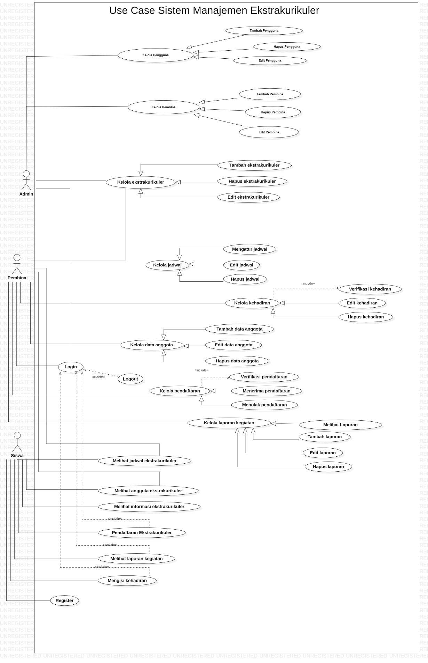

* + 1. **Deskripsi Aktor**

|  |  |  |
| --- | --- | --- |
| No | Aktor | Deskripsi |
| 1. | Admin | 1. Bertanggung jawab atas pengelolaan sistem secara keseluruhan. 2. Memiliki akses untuk mengelola akun pengguna, ekstrakurikuler, serta melihat laporan aktivitas. 3. Dapat menambahkan, mengedit, dan menghapus data ekstrakurikuler. |
| 2. | Pembina | 1. Berperan sebagai pengelola masing-masing ekstrakurikuler. 2. Memiliki akses untuk melihat data anggota ekstrakurikuler yang dibinanya. 3. Dapat menilai dan memberikan evaluasi terhadap siswa dalam kegiatan ekstrakurikuler. |
| 3 | Siswa | 1. Merupakan peserta yang mengikuti ekstrakurikuler di sekolah. 2. Dapat mendaftar dan memilih ekstrakurikuler yang ingin diikuti. 3. Memiliki akses untuk melihat jadwal, kegiatan, serta hasil evaluasi dari pembina. |

* + 1. **Deskripsi Use Case Diagram**

|  |  |  |
| --- | --- | --- |
| No | Usecase | Deskripsi |
|  | Login | Proses autentikasi yang dilakukan oleh Admin, Pembina, dan Siswa untuk mengakses sistem. Pengguna harus memasukkan kredensial yang valid sebelum dapat menggunakan fitur sistem. |
|  | Logout | Proses keluar dari sistem setelah pengguna selesai mengakses fitur-fitur yang tersedia. |
|  | Verifikasi Pendaftaran Pengguna | Admin bertanggung jawab untuk memverifikasi pengguna baru sebelum mereka bisa mengakses sistem.. |
|  | Kelola Ekstrakurikuler | Admin dapat menambahkan, mengedit, dan menghapus data ekstrakurikuler dalam sistem. |
|  | Tambah Ekstrakurikuler | Admin menambahkan data ekstrakurikuler bar uke dalam sistem, termasuk nama, deskripsi, dan Pembina yang bertanggung jawab. |
|  | Edit Ekstrakurikuler | Admin dapat memperbarui informasi ekstrakurikuler, seperti deskripsi, jadwal, dan Pembina yang bertanggung jawab. |
|  | Hapus Ekstrakurikuler | Jika suatu ekstrakurikuler tidak lagi aktif, admin dapat menghapusnya dari sistem. |
|  | Kelola Jadwal | Admin dan Pembina dapat mengelola jadwal kegiatan ekstrakurikuler yang mencakup pembuatan, pengeditan, dan penghapusan jadwal. |
|  | Mengatur Jadwal | Admin dan Pembina dapat mengelola jadwal kegiatan ekstrakurikuler yang mencakup pembuatan, pengeditan, dan penghapusan jadwal. |
|  | Edit Jadwal | Jika ada perubahan waktu atau tempat, jadwal kegiatan dapat diperbarui oleh Admin atau Pembina. |
|  | Hapus Jadwal | Jika suatu jadwal tidak lagi relevan atau perlu diganti, Admin atau Pembina dapat menghapusnya dari sistem. |
|  | Kelola Data Anggota | Admin atau Pembina dapat mengelola informasi siswa yang tergabung dalam ekstrakurikuler dengan menambah, mengedit, atau menghapus data anggota |
|  | Tambah Data Anggota | Admin atau Pembina dapat menambahkan anggota baru ke dalam ekstrakurikuler. |
|  | Edit Data Anggota | Jika ada perubahan informasi siswa (misalnya kelas atau status keanggotaan), Admin atau Pembina dapat memperbaruinya. |
|  | Hapus Data Anggota | Jika seorang siswa keluar dari ekstrakurikuler, Admin atau Pembina dapat menghapusnya dari daftar anggota. |
|  | Kelola Kehadiran | Admin atau Pembina dapat mencatat dan mengelola kehadiran siswa dalam setiap pertemuan ekstrakurikuler. |
|  | Catat Kehadiran | Pembina mencatat kehadiran siswa dalam setiap sesi kegiatan ekstrakurikuler. |
|  | Edit Kehadiran | Jika ada kesalahan dalam pencatatan kehadiran, Admin atau Pembina dapat memperbaikinya. |
|  | Membuat Laporan Kegiatan | Pembina menyusun laporan kegiatan ekstrakurikuler berdasarkan kehadiran siswa dan kegiatan yang telah dilakukan. |
|  | Pendaftaran | Siswa yang ingin mengikuti ekstrakurikuler dapat mendaftar melalui sistem dengan memilih ekstrakurikuler yang diinginkan. |
|  | Melihat Informasi Ekstrakurikuler | Siswa dapat mengakses informasi mengenai ekstrakurikuler yang tersedia dalam sistem. |
|  | Melihat Jadwal Ekstrakurikuler | Siswa dapat melihat jadwal kegiatan ekstrakurikuler yang telah ditetapkan oleh Admin atau Pembina. |
|  | Melihat Anggota Ekstrakurikuler | Siswa dapat melihat daftar anggota ekstrakurikuler yang diikutinya. |
|  | Mengisi Kehadiran | Siswa mencatat kehadiran mereka dalam kegiatan ekstrakurikuler secara mandiri jika sistem mendukung self-attendance. |
|  | Melihat Laporan Kegiatan | iswa dapat melihat laporan kegiatan yang telah dibuat oleh Pembina atau Admin. |

* + 1. **Scenario Use Case Diagram**

Berikut merupakan beberapa *scenario usecase* pada Sistem Informasi Inventaris Barang:

1. *Login*

Tabel 3.1 Skenario Login

|  |  |  |  |
| --- | --- | --- | --- |
|  | Identifikasi | | |
| No. *Usecase* | | UC-01 | |
| Nama *Usecase* | | *Login* | |
| Tujuan | | Memvalidasi pengguna agar dapat mengakses sistem dengan hak akses yang sesuai | |
| Deskripsi | | Pengguna harus login dengan memasukkan kredensial yang valid untuk mendapatkan akses ke sistem | |
| Nama aktor | | Admin, Pembina, Siswa | |
| Triger Event | | Pengguna membuka halaman login dan memasukkan username serta password | |
| Stakeholder | | Semua pengguna sistem yang memiliki akun | |
| Related *usecase* | | *Logout*, Reset,*Password* | |
| Skenario utama | | |  |
| Pre kondisi : Pengguna sudah memiliki akun yang terdaftar dalam sistem | |  | |
| Aktor | | Reaksi sistem | |
| 1. Pengguna membuka halaman *login* | |  | |
|  | | 1. Sistem menampilkan *form login* | |
| 1. Pengguna memasukkan *username* dan *password* | |  | |
|  | | 1. Sistem memverifikasi data *login* | |
| 1. Jika valid, sistem mengizinkan akses | |  | |
|  | | 1. Sistem menampilkan *dashboard* pengguna | |
| *Post*-kondisi:  Pengguna berhasil masuk ke sistem dan mendapatkan hak akses yang sesuai | |  | |
| **Exception** | |  | |
| 3.1 Jika username atau password salah, sistem menampilkan pesan kesalahan  3.2 Jika pengguna belum terdaftar, sistem meminta registrasi  3.3 Jika akun diblokir, sistem menampilkan notifikasi dan mengarahkan pengguna ke bantuan | | | |

1. *Logout*

Tabel 3.2 Skenario Logout

|  |  |  |  |
| --- | --- | --- | --- |
|  | Identifikasi | | |
| No. *Usecase* | | UC-02 | |
| Nama *Usecase* | | Logout | |
| Tujuan | | Mengakhiri sesi pengguna dan mencegah akses tidak sah. | |
| Deskripsi | | Pengguna keluar dari sistem untuk mengakhiri sesi aktif. | |
| Nama aktor | | Admin, Pembina, Siswa | |
| Triger Event | | Pengguna memilih opsi logout. | |
| Stakeholder | | Semua pengguna sistem. | |
| Related *usecase* | | *Login* | |
| Skenario utama | | |  |
| Pre kondisi :  Pengguna sudah masuk ke sistem | |  | |
| Aktor | | Reaksi sistem | |
| 1. Pengguna mengklik tombol logout | |  | |
|  | | 1. Sistem mengonfirmasi tindakan. | |
| 1. Sistem menghapus sesi pengguna. | |  | |
|  | | 1. Sistem menampilkan halaman login. | |
|  | |  | |
| *Post*-kondisi: Pengguna keluar dari sistem dan harus *login* kembali untuk mengakses fitur | |  | |
| **Exception** | |  | |
| 3.1 Jika sistem mengalami kesalahan teknis, logout gagal dan pengguna diminta mencoba lagi. | | | |

1. Kelola Ekstrakurikuler

Tabel 3. 3 Kelola Ekstrakurikuler

|  |  |  |  |
| --- | --- | --- | --- |
|  | Identifikasi | | |
| No. *Usecase* | | UC-03 | |
| Nama *Usecase* | | Kelola Ekstrakurikuler | |
| Tujuan | | Mengelola daftar ekstrakurikuler yang tersedia dalam sistem. | |
| Deskripsi | | Admin dapat menambah, mengedit, atau menghapus ekstrakurikuler sesuai kebutuhan sekolah | |
| Nama aktor | | Admin | |
| Triger Event | | Admin membuka menu manajemen ekstrakurikuler. | |
| Stakeholder | | Admin sekolah | |
| Related *usecase* | | Tambah Ekstrakurikuler, Edit Ekstrakurikuler, Hapus Ekstrakurikuler. | |
| Skenario utama | | |  |
| Pre kondisi :  Admin sudah *login* ke sistem | |  | |
| Aktor | | Reaksi sistem | |
| 1. Admin membuka menu kelola ekstrakurikuler. | |  | |
|  | | 1. Sistem menampilkan daftar ekstrakurikuler. | |
| 1. Admin memilih aksi (tambah/edit/hapus) | |  | |
|  | | 1. Sistem menampilkan form sesuai aksi | |
| 1. Admin mengisi atau mengedit data | |  | |
|  | | 1. Sistem menyimpan perubahan | |
| *Post*-kondisi: Data ekstrakurikuler diperbarui dan tersimpan dalam sistem | |  | |
| **Exception**  3.1 Jika input tidak valid, sistem menampilkan pesan kesalahan  3.2. Jika terjadi kegagalan server, sistem menyimpan perubahan di sesi sementara. | |  | |

1. Tambah Ekstrakurikuler

Tabel 3. 4 Tambah Ekstrakurikuler

|  |  |  |  |
| --- | --- | --- | --- |
|  | Identifikasi | | |
| No. *Usecase* | | UC-04 | |
| Nama *Usecase* | | k | |
| Tujuan | | Menambahkan ekstrakurikuler baru dalam sistem. | |
| Deskripsi | | Admin dapat menambahkan ekstrakurikuler untuk memperbarui daftar kegiatan di sekolasecase ini menggambarkan proses ubah password pada menu kelola user | |
| Nama aktor | | Admin | |
| Triger Event | | Admin memilih opsi tambah ekstrakurikuler. | |
| Stakeholder | | Admin sekolah. | |
| Related *usecase* | | Kelola Ekstrakurikuler | |
| Skenario utama | | |  |
| Pre kondisi :  Admin memiliki hak akses untuk menambahkan ekstrakurikuler | |  | |
| Aktor | | Reaksi sistem | |
| 1. Admin memilih opsi tambah ekstrakurikuler. | |  | |
|  | | 1. Sistem menampilkan *form input.* | |
| 1. Admin mengisi nama dan deskripsi ekstrakurikuler. | |  | |
|  | | 1. Sistem memvalidasi input | |
| 1. Admin mengonfirmasi penambahan. | |  | |
|  | | 1. Sistem menyimpan dan menampilkan pesan sukses | |
| *Post*-kondisi:  Ekstrakurikuler baru berhasil ditambahkan dalam daftar | |  | |
| **Exception**  3.1 Jika nama sudah terdaftar, sistem menampilkan pesan *error*.  3.2. Jika koneksi terputus, sistem menyimpan data sementara | |  | |

1. Edit Ekstrakurikuler

Tabel 3. 5 Edit Ekstrakurikuler

|  |  |  |  |
| --- | --- | --- | --- |
|  | Identifikasi | | |
| No. *Usecase* | | UC-05 | |
| Nama *Usecase* | | Edit Ekstrakurikuler | |
| Tujuan | | Memperbarui informasi ekstrakurikuler yang sudah terdaftar dalam sistem | |
| Deskripsi | | Admin dapat mengedit informasi ekstrakurikuler, seperti nama, deskripsi, pembina, dan jadwal kegiatan | |
| Nama aktor | | Admin | |
| Triger Event | | Admin memilih opsi edit pada salah satu ekstrakurikuler | |
| Stakeholder | | Admin sekolah | |
| Related *usecase* | | Kelola Ekstrakurikuler | |
| Skenario utama | | |  |
| Pre kondisi :  Data ekstrakurikuler sudah tersedia dalam sistem. | |  | |
| Aktor | | Reaksi sistem | |
| 1. Admin membuka menu kelola ekstrakurikuler | |  | |
|  | | 1. Sistem menampilkan daftar ekstrakurikuler | |
| 1. Admin memilih ekstrakurikuler yang ingin diedit | |  | |
|  | | 1. Sistem menampilkan form edit ekstrakurikuler | |
| 1. Admin memperbarui informasi ekstrakurikuler | |  | |
|  | |  | |
|  | | 1. Sistem memvalidasi data yang dimasukkan | |
| 1. Admin mengonfirmasi perubahan | |  | |
|  | | 1. Sistem menyimpan perubahan dan menampilkan pesan sukses | |
| *Post*-kondisi: Sistem menyimpan perubahan dan menampilkan pesan sukses | |  | |
| **Exception**   * 1. Jika Jika input tidak valid, sistem menampilkan pesan kesalahan   2. Jika terjadi kegagalan server, sistem menyimpan perubahan di sesi sementara | |  | |

1. Hapus Ekstrakurikuler

Tabel 3. 6 Hapus Ekstrakurikuler

|  |  |  |  |
| --- | --- | --- | --- |
|  | Identifikasi | | |
| No. *Usecase* | | UC-06 | |
| Nama *Usecase* | | Hapus Ekstrakurikuler | |
| Tujuan | | Menghapus ekstrakurikuler yang sudah tidak berlaku dari sistem | |
| Deskripsi | | Admin dapat menghapus ekstrakurikuler yang tidak lagi tersedia agar daftar tetap terkini | |
| Nama aktor | | Admin | |
| Triger Event | | Admin memilih opsi hapus pada salah satu ekstrakurikuler | |
| Stakeholder | | Admin Sekolah | |
| Related *usecase* | | Kelola Ekstrakurikuler | |
| Skenario utama | | |  |
| Pre kondisi :  Ekstrakurikuler yang ingin dihapus tidak memiliki anggota aktif. | |  | |
| Aktor | | Reaksi sistem | |
| 1. Admin membuka menu kelola ekstrakurikuler | |  | |
|  | | 1. Sistem menampilkan daftar ekstrakurikuler | |
| 1. Admin memilih ekstrakurikuler yang ingin dihapus | |  | |
|  | | 1. Sistem menampilkan konfirmasi penghapusan | |
| 1. Admin mengonfirmasi penghapusan | |  | |
|  | | 1. Sistem menghapus ekstrakurikuler dari sistem | |
| 1. Sistem menampilkan pesan sukses | |  | |
| *Post*-kondisi: Ekstrakurikuler berhasil dihapus dari sistem dan tidak lagi tersedia untuk siswa | |  | |
| **Exception**   * 1. Jika ekstrakurikuler masih memiliki anggota aktif, sistem meminta admin untuk memindahkan mereka terlebih dahulu   2. Jika terjadi kesalahan teknis, sistem menampilkan notifikasi dan meminta admin mencoba lagi | |  | |

1. Daftar Ekstrakurikuler

Tabel 3. 7 Daftar Ekstrakurikuler

|  |  |  |  |
| --- | --- | --- | --- |
|  | Identifikasi | | |
| No. *Usecase* | | UC-07 | |
| Nama *Usecase* | | Daftar Ekstrakurikuler | |
| Tujuan | | Memberikan kesempatan bagi siswa untuk memilih dan mendaftar ekstrakurikuler yang tersedia | |
| Deskripsi | | Siswa dapat melihat daftar ekstrakurikuler yang tersedia dan melakukan pendaftaran | |
| Nama aktor | | Siswa | |
| Triger Event | | Siswa membuka halaman daftar ekstrakurikuler | |
| Stakeholder | | Siswa, Pembina | |
| Related *usecase* | | Lihat Daftar Ekstrakurikuler | |
| Skenario utama | | |  |
| Pre kondisi :  Siswa telah login dan belum terdaftar dalam ekstrakurikuler yang dipilih. | |  | |
| Aktor | | Reaksi sistem | |
| 1. Siswa membuka menu ekstrakurikuler | |  | |
|  | | 1. Sistem menampilkan daftar ekstrakurikuler | |
| 1. Siswa memilih ekstrakurikuler yang ingin diikuti | |  | |
|  | | 1. Sistem menampilkan detail ekstrakurikuler | |
| 1. Siswa mengklik tombol "Daftar" | |  | |
|  | | 1. Sistem memproses pendaftaran dan menyimpan data | |
| 1. Sistem menampilkan konfirmasi pendaftaran | |  | |
| *Post*-kondisi: Siswa berhasil terdaftar dalam ekstrakurikuler yang dipilih | |  | |
| **Exception**  3.1 Jika kuota sudah penuh, sistem menampilkan pemberitahuan  3.2. Jika siswa telah terdaftar dalam ekstrakurikuler lain yang memiliki batasan jumlah keikutsertaan, sistem menampilkan peringatan | |  | |

1. Keluar dari Ekstrakurikuler

Tabel 3. 8 Keluar dari Ekstrakurikuler

|  |  |  |  |
| --- | --- | --- | --- |
|  | Identifikasi | | |
| No. *Usecase* | | UC-08 | |
| Nama *Usecase* | | Keluar dari Ekstrakurikuler | |
| Tujuan | | Memungkinkan siswa untuk berhenti dari ekstrakurikuler yang sudah diikuti | |
| Deskripsi | | Siswa dapat membatalkan keikutsertaan dalam ekstrakurikuler jika merasa tidak ingin melanjutkan | |
| Nama aktor | | Siswa | |
| Triger Event | | Siswa membuka menu ekstrakurikuler dan memilih opsi keluar | |
| Stakeholder | | Siswa, Pembina | |
| Related *usecase* | | Siswa, pembina | |
| Skenario utama | | |  |
| Pre kondisi :  Siswa sudah terdaftar dalam ekstrakurikuler. | |  | |
| Aktor | | Reaksi sistem | |
| 1. Siswa membuka menu ekstrakurikuler yang diikuti | |  | |
|  | | 1. Sistem menampilkan daftar ekstrakurikuler yang sedang diikuti | |
| 1. Siswa memilih ekstrakurikuler yang ingin ditinggalkan | |  | |
|  | | 1. Sistem menampilkan konfirmasi pengunduran diri | |
| 1. Siswa mengonfirmasi keluarnya dari ekstrakurikule | |  | |
|  | | 1. Sistem memproses permintaan dan menghapus siswa dari daftar anggota | |
| 1. Sistem menampilkan pesan sukses | |  | |
|  | |  | |
| *Post*-kondisi: Siswa tidak lagi terdaftar dalam ekstrakurikuler tersebut | |  | |
| **Exception**  3.1 Jika siswa memiliki tanggungan tugas atau evaluasi yang belum selesai, sistem meminta siswa untuk menyelesaikan terlebih dahulu  3.2. Jika terjadi kesalahan server, sistem menampilkan notifikasi dan meminta siswa mencoba lagi | |  | |

1. Lihat Daftar Ekstrakurikuler

Tabel 3. 9 Lihat Daftar Ekstrakurikulrt

|  |  |  |  |
| --- | --- | --- | --- |
|  | Identifikasi | | |
| No. *Usecase* | | UC-09 | |
| Nama *Usecase* | | Lihat Daftar Ekstrakurikuler | |
| Tujuan | | Menampilkan daftar ekstrakurikuler yang tersedia. | |
| Deskripsi | | Pengguna (siswa, pembina, admin) dapat melihat daftar ekstrakurikuler yang ada di SMAN 1 Jalancagak. Daftar ini menampilkan informasi seperti nama, deskripsi, dan pembina ekstrakurikuler. | |
| Nama aktor | | Siswa,Pembina,Admin | |
| Triger Event | | Siswa membuka menu daftar ekstrakurikuler | |
| Stakeholder | | Siswa, Pembina, Admin | |
| Related *usecase* | | Daftar Ekstrakurikuler, Keluar dari Ekstrakurikuler | |
| Skenario utama | | |  |
| Pre kondisi :  Pengguna sudah login ke sistem atau dapat diakses tanpa login (tergantung konfigurasi sistem). | |  | |
| Aktor | | Reaksi sistem | |
| 1. Pengguna memilih menu “Daftar Ekstrakurikuler” | |  | |
|  | | 1. Sistem menampilkan daftar ekstrakurikuler yang terdaftar dengan informasi detail nama ekstrakurikuler, deskripsi ekstrakurikuler, nama pembina dan jadwal kegiatan | |
| *Post*-kondisi: Siswa mendapatkan informasi lengkap mengenai ekstrakurikuler yang dipilih | |  | |
| **Exception**   * 1. Jika tidak ada ekstrakurikuler yang terdaftar, sistem menampilkan pesan: "Belum ada ekstrakurikuler yang terdaftar di SMAN 1 Jalancagak.   2. Pengguna dapat menggunakan fitur pencarian untuk mencari ekstrakurikuler tertentu berdasarkan nama atau kata kunci.   3. Pengguna dapat memfilter daftar berdasarkan kategori atau minat (jika sistem memiliki fitur kategori).   4. Pengguna dapat melihat detail lebih lanjut tentang ekstrakurikuler dengan mengklik nama ekstrakurikuler. | |  | |

1. Kelola Data Anggota Ekstrakurikuler

Tabel 3. 10 Kelola Data Anggota Ekstrakurikuler

|  |  |  |  |
| --- | --- | --- | --- |
|  | Identifikasi | | |
| No. *Usecase* | | UC-10 | |
| Nama *Usecase* | | Kelola Data Anggota Ekstrakurikuler | |
| Tujuan | | Memungkinkan pembina mengelola daftar anggota ekstrakurikuler | |
| Deskripsi | | Pembina dapat menambah, menghapus, atau memperbarui data anggota ekstrakurikuler yang menjadi tanggung jawabnya. | |
| Nama aktor | | Pembina | |
| Triger Event | | Pembina memilih menu "Kelola Anggota". | |
| Stakeholder | | Pembina, Siswa. | |
| Related *usecase* | | Daftar Ekstrakurikuler, Keluar dari Ekstrakurikuler | |
| Skenario utama | | |  |
| Pre kondisi :  Pembina sudah login ke sistem dan memiliki akses ke menu "Kelola Anggota". | |  | |
| Aktor | | Reaksi sistem | |
| 1. Pembina membuka menu kelola anggota | |  | |
|  | | 1. Sistem menampilkan daftar anggota ekstrakurikuler | |
| 1. Pembina memilih opsi untuk menambah/hapus anggota | |  | |
|  | | 1. Sistem menampilkan form untuk mengelola anggota” | |
| 1. Pembina mengisi/memilih data yang diperlukan | |  | |
|  | | 1. Sistem memproses dan menyimpan perubahan | |
| *Post*-kondisi: Daftar anggota ekstrakurikuler diperbarui sesuai tindakan pembina | |  | |
| **Exception**   * 1. Jika siswa yang dicari tidak ditemukan dalam database siswa SMAN 1 Jalancagak, sistem menampilkan pesan: "Siswa tidak ditemukan. Pastikan NIS atau nama siswa benar   2. ika mencoba menghapus anggota yang merupakan ketua atau memiliki peran penting dalam ekstrakurikuler, sistem menampilkan pesan peringatan.   3. Sistem mencatat log aktivitas setiap perubahan yang dilakukan terhadap data anggota (siapa yang mengubah, kapan diubah) | |  | |

1. Lihat Daftar Anggota Ekstrakurikuler

Tabel 3. 10 Lihat Daftar Anggota Ekstrakurikuler

|  |  |  |  |
| --- | --- | --- | --- |
|  | Identifikasi | | |
| No. *Usecase* | | UC-11 | |
| Nama *Usecase* | | Lihat Daftar Anggota Ekstrakurikuler | |
| Tujuan | | Menampilkan daftar anggota ekstrakurikuler yang dibina oleh pembina. | |
| Deskripsi | | Pembina dapat melihat daftar lengkap anggota ekstrakurikuler yang menjadi tanggung jawabnya di SMAN 1 Jalancagak. | |
| Nama aktor | | Pembina | |
| Triger Event | | Pembina memilih menu "Lihat Anggota" | |
| Stakeholder | | Pembina | |
| Related *usecase* | | Kelola Anggota Ekstrakurikuler | |
| Skenario utama | | |  |
| Pre kondisi :  Pembina sudah login ke sistem dan memiliki akses ke menu "Lihat Anggota". | |  | |
| Aktor | | Reaksi sistem | |
| 1. Pembina membuka menu daftar anggota | |  | |
|  | | 1. Sistem menampilkan daftar siswa yang tergabung dalam ekstrakurikuler | |
| 1. Pembina memilih salah satu siswa untuk melihat detail | |  | |
|  | | 1. Sistem menampilkan informasi lengkap tentang siswa tersebut | |
| *Post*-kondisi: Pembina mendapatkan informasi lengkap tentang anggota ekstrakurikuler | |  | |
| **Exception**  3.1 Jika tidak ada anggota yang terdaftar di ekstrakurikuler yang dibina, sistem menampilkan pesan: "Belum ada anggota yang terdaftar di ekstrakurikuler ini  3.2. Pembina dapat mengurutkan daftar anggota berdasarkan nama, kelas, atau tanggal bergabung. | |  | |

1. Lihat Jadwal Kegiatan

Tabel 3. 12 Lihat Jadwal Kegiatan

|  |  |  |  |
| --- | --- | --- | --- |
|  | Identifikasi | | |
| No. *Usecase* | | UC-12 | |
| Nama *Usecase* | | Lihat Jadwal Kegiatan | |
| Tujuan | | Menampilkan jadwal kegiatan ekstrakurikuler yang terdaftar.. | |
| Deskripsi | | Siswa, Pembina, atau Admin dapat melihat jadwal kegiatan ekstrakurikuler yang telah dibuat oleh pembina di SMAN 1 Jalancagak | |
| Nama aktor | | Pembina, Siswa, Admin | |
| Triger Event | | Pengguna memilih menu "Lihat Jadwal Kegiatan | |
| Stakeholder | | Pembina, Siswa, Admin | |
| Related *usecase* | | Buat Jadwal Kegiatan, Kelola Jadwal Ekstrakurikuler | |
| Skenario utama | | |  |
| Pre kondisi :  Pengguna sudah login ke sistem atau dapat diakses tanpa login (tergantung konfigurasi sistem) | |  | |
| Aktor | | Reaksi sistem | |
| 1. Pengguna membuka menu buat jadwal | |  | |
|  | | 1. Sistem menampilkan form pembuatan jadwal | |
| 1. Pembina mengisi detail jadwal (hari, waktu, lokasi) | |  | |
|  | | 1. Sistem memvalidasi input | |
| 1. Pembina mengonfirmasi pembuatan jadwal | |  | |
|  | | 1. Sistem menyimpan jadwal dan menampilkan konfirmasi sukses | |
| *Post*-kondisi: Jadwal kegiatan tersimpan dalam sistem dan dapat diakses oleh siswa | |  | |
| **Exception**  3.1 Pengguna dapat memfilter jadwal berdasarkan jenis ekstrakurikuler, rentang tanggal, atau pembina.  3.2 Pengguna dapat memfilter jadwal berdasarkan jenis ekstrakurikuler, rentang tanggal, atau pembina. | |  | |

1. Lihat Jadwal Kegiatan

Tabel 3. 12 Kelola Barang Inventaris (Hapus barang)

|  |  |  |  |
| --- | --- | --- | --- |
|  | Identifikasi | | |
| No. *Usecase* | | UC-13 | |
| Nama *Usecase* | | Lihat Jadwal Kegiatan | |
| Tujuan | | Memungkinkan siswa melihat jadwal kegiatan ekstrakurikuler yang diikuti | |
| Deskripsi | | Siswa dapat mengakses informasi tentang jadwal kegiatan ekstrakurikuler yang sudah ditetapkan oleh pembina | |
| Nama aktor | | Siswa | |
| Triger Event | | Siswa membuka menu jadwal kegiatan. | |
| Stakeholder | | Siswa, Pembina. | |
| Related *usecase* | | Buat Jadwal Kegiatan | |
| Skenario utama | | |  |
| Pre kondisi :  Jadwal ekstrakurikuler telah dibuat oleh pembina atau admin. | |  | |
| Aktor | | Reaksi sistem | |
| 1. Siswa membuka menu jadwal kegiatan | |  | |
|  | | 1. Sistem menampilkan daftar jadwal kegiatan ekstrakurikuler | |
| 1. Siswa memilih salah satu jadwal | |  | |
|  | | 1. Sistem menampilkan detail kegiatan | |
| *Post*-kondisi: Siswa mendapatkan informasi lengkap mengenai jadwal kegiatan ekstrakurikuler | |  | |
| **Exception**  3.1 Jika belum ada jadwal yang dibuat, sistem menampilkan pesan kosong  3.2 Jika terjadi kesalahan sistem, sistem menampilkan pesan error | |  | |

1. Tambah Pengumuman Ekstrakurikuler

Tabel 3. 14 Tambah Pengumuman Ekstrakurikuler

|  |  |  |  |
| --- | --- | --- | --- |
|  | Identifikasi | | |
| No. *Usecase* | | UC-14 | |
| Nama *Usecase* | | Tambah Pengumuman Ekstrakurikuler | |
| Tujuan | | Memungkinkan pembina untuk membuat dan mempublikasikan pengumuman terkait kegiatan ekstrakurikuler. | |
| Deskripsi | | Pembina dapat membuat pengumuman yang akan ditampilkan kepada anggota ekstrakurikuler di SMAN 1 Jalancagak. | |
| Nama aktor | | Pembina | |
| Triger Event | | Pembina memilih menu tambah pengumuman | |
| Stakeholder | | Pembina, Siswa | |
| Related *usecase* | | Lihat Pengumuman Ekstrakurikuler | |
| Skenario utama | | |  |
| Pre kondisi :  Pembina sudah login ke sistem dan memiliki akses ke menu "Tambah Pengumuman | |  | |
| Aktor | | Reaksi sistem | |
| 1. Pembina membuka menu tambah pengumuman | |  | |
|  | | 1. Sistem menampilkan form pengisian pengumuman | |
| 1. Pembina mengisi detail pengumuman (judul, isi, tanggal) | |  | |
|  | | 1. Sistem memvalidasi input | |
| 1. Pembina mengonfirmasi pembuatan pengumuman | |  | |
|  | | 1. Sistem menyimpan pengumuman dan menampilkan konfirmasi sukses | |
| *Post*-kondisi: Pengumuman tersimpan dan dapat dilihat oleh siswa | |  | |
| **Exception**  3.1 Jika judul atau isi pengumuman kosong, sistem menampilkan pesan error: "Judul dan isi pengumuman harus diisi  3.2 Sistem menyediakan opsi untuk menambahkan lampiran (file) pada pengumuman.  3.3 Sistem mengirimkan notifikasi kepada anggota ekstrakurikuler terkait pengumuman baru | |  | |

1. Lihat Pengumpulan Ekstrakurikuler

Tabel 3. 15 Lihat Pengumpulan Ekstrakurikuler

|  |  |  |  |
| --- | --- | --- | --- |
|  | Identifikasi | | |
| No. *Usecase* | | UC-15 | |
| Nama *Usecase* | | Lihat Pengumpulan Ekstrakurikuler | |
| Tujuan | | Memungkinkan pembina untuk melihat tugas atau materi yang dikumpulkan oleh anggota ekstrakurikuler | |
| Deskripsi | | Pembina dapat melihat daftar tugas atau materi yang telah dikumpulkan oleh anggota ekstrakurikuler yang dibimbing di SMAN 1 Jalancagak | |
| Nama aktor | | Siswa | |
| Triger Event | | Siswa membuka menu pengumuman. | |
| Stakeholder | | Siswa, Pembina | |
| Related *usecase (keterkaitan)* | | Tambah Pengumuman | |
| Skenario utama | | |  |
| Pre kondisi :  Pembina sudah login ke sistem dan memiliki akses ke menu "Lihat Pengumpulan" | |  | |
| Aktor | | Reaksi sistem | |
| 1. Siswa membuka menu pengumuman | |  | |
|  | | 1. Sistem menampilkan daftar pengumuman ekstrakurikuler | |
| 1. Siswa memilih salah satu pengumuman | |  | |
|  | | 1. Sistem menampilkan detail pengumuman | |
| *Post*-kondisi: Siswa mendapatkan informasi terbaru mengenai ekstrakurikuler | |  | |
| **Exception**  3.1 Jika belum ada pengumuman, sistem menampilkan pesan kosong  3.2 Jika terjadi kesalahan sistem, sistem menampilkan pesan error | |  | |

1. Verifikasi Kehadiran

Tabel 3. 16 Verifikasi Kehadiran

|  |  |  |  |
| --- | --- | --- | --- |
|  | Identifikasi | | |
| No. *Usecase* | | UC-16 | |
| Nama *Usecase* | | Verifikasi Kehadiran | |
| Tujuan | | Memastikan dan memvalidasi kehadiran anggota ekstrakurikuler dalam setiap kegiatan. | |
| Deskripsi | | Pembina melakukan verifikasi kehadiran anggota yang hadir dalam kegiatan ekstrakurikuler di SMAN 1 Jalancagak. | |
| Nama aktor | | Pembina | |
| Triger Event | | Pembina mengakses menu "Verifikasi Kehadiran" setelah kegiatan ekstrakurikuler berlangsung | |
| Stakeholder | | Siswa, Pembina | |
| Related *usecase (keterkaitan)* | | Kelola Kehadiran, Edit Kehadiran | |
| Skenario utama | | |  |
| Pre kondisi :  Pembina sudah login ke sistem  Jadwal Kegiatan ekstrakurikuler sudah terdaftar dalam sistem | |  | |
| Aktor | | Reaksi sistem | |
| 1. Pembina memilih menu "Verifikasi Kehadiran". | |  | |
|  | | 1. Sistem menampilkan daftar kegiatan ekstrakurikuler yang sedang berlangsung atau baru saja selesai | |
| 1. Pembina memilih kegiatan yang akan diverifikasi kehadirannya. | |  | |
|  | | 1. Sistem menampilkan daftar anggota ekstrakurikuler yang terdaftar pada kegiatan tersebut | |
| 1. Pembina menandai kehadiran setiap anggota: Hadir, izin, sakit dan alpa | |  | |
|  | | 1. Sistem mencatat status kehadiran (Hadir, Izin, Sakit, Alpa) untuk setiap anggota | |
| 1. Pembina menekan tombol “Simpan” | |  | |
|  | | 1. Sistem menyimpan data kehadiran ke database | |
|  | | 1. Sistem menampilkan pesan sukses: “Data kehadiran berhasil diverifikasi” | |
| *Post*-kondisi: Permohonan izin siswa tersimpan dan dapat ditinjau oleh pembina | |  | |
| **Exception**  3.1 Jika input tidak valid, sistem menampilkan pesan kesalahan  3.2 Sistem mencatat waktu verifikasi kehadiran oleh Pembina  3.3 Sistem dapat menghasilkan laporan kehadiran secara otomatis. | |  | |

1. Edit Kehadiran

Tabel 3. 17 Edit Kehadiran

|  |  |  |  |
| --- | --- | --- | --- |
|  | Identifikasi | | |
| No. *Usecase* | | UC-17 | |
| Nama *Usecase* | | Edit Kehadiran | |
| Tujuan | | Memungkinkan pembina untuk mengubah data kehadiran yang sudah diverifikasi. | |
| Deskripsi | | Pembina dapat mengedit data kehadiran anggota ekstrakurikuler yang telah diverifikasi sebelumnya di SMAN 1 Jalancagak | |
| Nama aktor | | Pembina | |
| Triger Event | | Pembina memilih menu "Edit Kehadiran" dan memilih kegiatan yang ingin diubah datanya. | |
| Stakeholder | | Pembina, Siswa | |
| Related *usecase* | | Verifikasi Kehadiran, Kelola Kehadiran | |
| Skenario utama | | |  |
| Pre kondisi :  Pembina sudah login ke sistem  Data kehadiran sudah diverifikasi sebelumnya | |  | |
| Aktor | | Reaksi sistem | |
| 1. Pembina membuka menu “Edit Kehadiran” | |  | |
|  | | 1. Sistem menampilkan daftar kegiatan ekstrakurikuler yang sudah diverifikasi kehadirannya | |
| 1. Pembina memilih kegiatan yang akan diubah datanya. | |  | |
|  | | 1. Sistem menampilkan daftar anggota ekstrakurikuler beserta status kehadiran yang sudah tercatat | |
| 1. Pembina mengubah status kehadiran anggota yang diperlukan. | |  | |
|  | | 1. Sistem menampilkan kolom alasan perubahan (wajib diisi). | |
| 1. Pembina memberikan alasan perubahan. | |  | |
|  | | 1. Sistem memvalidasi alasan perubahan | |
| 1. embina menekan tombol "Simpan". | |  | |
|  | | 1. Sistem menyimpan perubahan data kehadiran ke database. | |
|  | | 1. Sistem menampilkan pesan sukses: "Data kehadiran berhasil diubah." | |
| *Post*-kondisi: Siswa mendapatkan informasi mengenai status perizinannya | |  | |
| **Exception**  3.1 Sistem mencatat log perubahan data kehadiran (siapa yang mengubah, kapan diubah, alasan perubahan  3.2 Pembina hanya dapat mengubah data kehadiran dalam periode waktu tertentu setelah verifikasi awa  3.3  Sistem mengirimkan notifikasi kepada admin atau pihak terkait jika ada perubahan data kehadiran yang signifikan (misalnya, perubahan status kehadiran dari Hadir menjadi Alpa) | |  | |

1. Kelola Kehadiran

Tabel 3. 18 Kelola Kehadiran

|  |  |  |  |
| --- | --- | --- | --- |
|  | Identifikasi | | |
| No. *Usecase* | | UC-18 | |
| Nama *Usecase* | | Kelola Kehadiran | |
| Tujuan | | Mengelola dan memantau kehadiran anggota ekstrakurikuler secara keseluruhan. | |
| Deskripsi | | Pembina dapat melihat rekapitulasi kehadiran, membuat laporan kehadiran, dan melakukan tindakan administratif terkait kehadiran anggota ekstrakurikuler di SMAN 1 Jalancagak. | |
| Nama aktor | | Pembina | |
| Triger Event | | Pembina memilih menu "Kelola Kehadiran" | |
| Stakeholder | | Pembina, Siswa | |
| Related *usecase* | | Verifikasi Kehadiran, Edit Kehadiran | |
| Skenario utama | | |  |
| Pre kondisi :  Pembina sudah *login* ke sistem  Data kehadiran sudah diverifikasi dan tercatat dalam sistem | |  | |
| Aktor | | Reaksi sistem | |
| 1. Pembina memilih menu "Kelola Kehadiran" | |  | |
|  | | 1. Sistem menampilkan dashboard kelola kehadiran dengan informasi : rekapulitas kehadiran, daftar anggota dengan status kehadiran terbaru, memfilter data berdasarkan periode waktu | |
| 1. Pembina dapat melakukan Tindakan: Lihat detail kehadiran anggota, buat laporan kehadiran dan *ekspor* Data Kehadiran | |  | |
|  | | 1. Sistem merespons sesuai Tindakan yang dipilih | |
| *Post*-kondisi: Pembina mendapatkan informasi lengkap mengenai kehadiran siswa | |  | |
| **Exception**  3.1 Sistem dapat diintegrasikan dengan sistem informasi akademik sekolah untuk sinkronisasi data kehadiran  3.2  Sistem memberikan peringatan kepada pembina jika ada anggota yang memiliki tingkat kehadiran rendah | |  | |

1. Membuat Laporan Kegiatan Ekstrakurikuler

Tabel 3. 19 Membuat Laporan Kegiatan

|  |  |  |  |
| --- | --- | --- | --- |
|  | Identifikasi | | |
| No. *Usecase* | | UC-19 | |
| Nama *Usecase* | | Membuat Laporan Kegiatan Ekstrakurikuler | |
| Tujuan | | Memungkinkan pembina untuk mendokumentasikan dan melaporkan kegiatan ekstrakurikuler yang telah dilaksanakan. | |
| Deskripsi | | PePembina membuat laporan kegiatan yang mencakup detail kegiatan, hasil yang dicapai, serta evaluasi terhadap kegiatan tersebut di SMAN 1 Jalancagak | |
| Nama aktor | | Pembina | |
| Triger Event | | Pembina memilih menu "Buat Laporan Kegiatan". | |
| Stakeholder | | Pembina, Admin, Pihak Sekolah | |
| Related *usecase* | | Lihat Laporan Kegiatan Ekstrakurikuler, Evaluasi Kegiatan Ekstrakutikuler | |
| Skenario utama | | |  |
| Pre kondisi :  Pembina sudah *login* ke sistem  Kegiatan ekstrakurikuler telah dilaksanakan | |  | |
| Aktor | | Reaksi sistem | |
| 1. Pembina membuka menu buat laporan kegiatan | |  | |
|  | | 1. Sistem menampilkan form pembuatan laporan | |
| 1. Pembina mengisi detail laporan (judul, deskripsi, tanggal kegiatan) | |  | |
|  | | 1. Sistem memvalidasi input | |
| 1. Pembina mengonfirmasi pembuatan laporan | |  | |
|  | | 1. Sistem menyimpan laporan dan menampilkan konfirmasi sukses | |
| *Post*-kondisi: Laporan kegiatan tersimpan dan dapat diakses oleh pihak terkait | |  | |
| **Exception**  3.1 Sistem memberikan notifikasi kepada admin atau pihak sekolah jika ada laporan kegiatan baru yang dibuat.  3.2 Sistem memungkinkan pembina untuk mengedit laporan kegiatan yang sudah dibuat. | |  | |

1. Lihat Laporan Kegiatan Ekstrakurikuler

Tabel 3. 20 Lihat Laporan Kegiatan Ekstrakurikuler

|  |  |  |  |
| --- | --- | --- | --- |
|  | Identifikasi | | |
| No. *Usecase* | | UC-20 | |
| Nama *Usecase* | | Lihat Laporan Kegiatan Ekstrakurikuler | |
| Tujuan | | Memungkinkan pengguna (pembina, admin, pihak sekolah) untuk melihat laporan kegiatan yang telah dibuat. | |
| Deskripsi | | Pengguna dapat melihat daftar laporan kegiatan ekstrakurikuler yang tersedia di SMAN 1 Jalancagak. | |
| Nama aktor | | Pembina, Admin, Pihak Sekolah | |
| Triger Event | | Pengguna memilih menu "Lihat Laporan Kegiatan" | |
| Stakeholder | | Pembina, Admin, Pihak Sekolah | |
| Related *usecase* | | Membuat Laporan Kegiatan Ekstrakurikuler, Evaluasi Kegiatan Ekstrakurikuler | |
| Skenario utama | | |  |
| Pre kondisi :  Pengguna sudah *login* ke sistem atau dapat diakses tanpa *login* (tergantung konfigurasi sistem) | |  | |
| Aktor | | Reaksi sistem | |
| 1. Pengguna memilih menu "Lihat Laporan Kegiatan" | |  | |
|  | | 1. Sistem menampilkan daftar laporan kegiatan ekstrakurikuler | |
| 1. Pengguna memilih salah satu laporan kegiatan. | |  | |
|  | | 1. Sistem menampilkan detail laporan kegiatan yang dipilih | |
| *Post*-kondisi: Kepala sekolah mendapatkan informasi mengenai kegiatan ekstrakurikuler | |  | |
| **Exception**  3.1 Pengguna dapat mengunduh laporan dalam format PDF atau Excel  3.2 Jika tidak ada laporan kegiatan yang tersedia, sistem menampilkan pesan: "Belum ada laporan kegiatan yang dibuat. | |  | |

1. Evaluasi Kegiatan Ekstrakurikuler

Tabel 3. 21 Evaluasi Kegiatan Ekstrakurikuler

|  |  |  |  |
| --- | --- | --- | --- |
|  | Identifikasi | | |
| No. *Usecase* | | UC-21 | |
| Nama *Usecase* | | Evaluasi Kegiatan Ekstrakurikuler | |
| Tujuan | | Memungkinkan pembina atau pihak terkait untuk memberikan evaluasi terhadap kegiatan ekstrakurikuler yang telah dilaksanakan. | |
| Deskripsi | | Pembina atau pihak yang ditunjuk dapat memberikan penilaian dan umpan balik terhadap kegiatan ekstrakurikuler di SMAN 1 Jalancagak. | |
| Nama aktor | | Pembina, Admin (atau pihak yang ditunjuk) | |
| Triger Event | | Pembina/Admin memilih menu "Evaluasi Kegiatan Ekstrakurikuler | |
| Stakeholder | | Pembina, Admin, Pihak Sekolah | |
| Related *usecase* | | Membuat Laporan Kegiatan Ekstrakurikuler, Lihat Laporan Kegiatan Ekstrakurikuler | |
| Skenario utama | | |  |
| Pre kondisi :  Pembina/Admin sudah login ke sistem.  Laporan kegiatan ekstrakurikuler sudah dibuat | |  | |
| Aktor | | Reaksi sistem | |
| 1. Pembina/Admin memilih menu "Evaluasi Kegiatan Ekstrakurikuler" | |  | |
|  | | 1. Sistem menampilkan daftar kegiatan ekstrakurikuler yang siap dievaluasi | |
| 1. Pembina/Admin memilih kegiatan yang akan dievaluasi. | |  | |
|  | | 1. Sistem menampilkan formulir evaluasi dengan kolom: penilaian, ulasan/komentar dan saran perbaikan | |
| 1. Pembina/Admin mengisi formulir evaluasi. | |  | |
|  | | 1. Sistem memvalidasi data yang diinput. | |
| 1. Pembina/Admin menekan tombol "Simpan" | |  | |
|  | | 1. Sistem menyimpan data evaluasi ke database. | |
|  | | 1. Sistem menampilkan pesan sukses: "Evaluasi kegiatan berhasil disimpan. | |
|  | | 1. Sistem memperbarui status evaluasi pada laporan kegiatan terkait. | |
| *Post*-kondisi: Evaluasi tersimpan dan dapat dilihat oleh pembina | |  | |
| **Exception**  3.1 Sistem dapat mengirimkan notifikasi kepada pembina atau pihak sekolah jika ada evaluasi kegiatan yang baru diisi.  3.2 Sistem menyediakan template formulir evaluasi yang dapat disesuaikan | |  | |

1. Cetak Laporan Kegiatan

Tabel 3. 22 Cetak Laporan Kegiatan

|  |  |  |  |
| --- | --- | --- | --- |
|  | Identifikasi | | |
| No. *Usecase* | | UC-22 | |
| Nama *Usecase* | | Cetak Laporan Kegiatan | |
| Tujuan | | Memungkinkan pengguna untuk mencetak laporan kegiatan ekstrakurikuler | |
| Deskripsi | | Pengguna (Pembina, Admin, atau pihak sekolah) dapat mencetak laporan kegiatan ekstrakurikuler untuk keperluan arsip atau presentasi di SMAN 1 Jalancagak. | |
| Nama aktor | | Pembina, Admin, Pihak Sekolah | |
| Triger Event | | Pengguna memilih opsi "Cetak Laporan" pada laporan kegiatan yang ingin dicetak. | |
| Stakeholder | | Pembina, Admin, Pihak Sekolah | |
| Related *usecase* | | Lihat Laporan Kegiatan Ekstrakurikuler, Membuat Laporan Kegiatan Ekstrakurikuler | |
| Skenario utama | | |  |
| Pre kondisi :  Pengguna sudah login ke sistem dan telah melihat detail laporan kegiatan yang ingin dicetak. | |  | |
| Aktor | | Reaksi sistem | |
| 1. Pengguna memilih opsi "Cetak Laporan" pada laporan kegiatan yang dipilih.membuka menu laporan kegiatan | |  | |
|  | | 1. Sistem menghasilkan laporan dalam format yang siap cetak (misalnya, PDF) | |
|  | | 1. Sistem menampilkan preview laporan sebelum dicetak. | |
| 1. Pengguna menekan tombol "Cetak" pada preview laporan. | |  | |
|  | | 1. Sistem mengirimkan laporan ke printer yang terhubung atau menyimpan laporan sebagai file PDF. | |
| *Post*-kondisi: Laporan tersimpan dalam bentuk cetak atau file digital | |  | |
| **Exception**  3.1 Sistem menyediakan opsi untuk memilih printer yang akan digunakan.  3.2  Sistem menyediakan opsi untuk mengatur orientasi kertas (portrait atau landscape).  3.3 Sistem memungkinkan pengguna untuk mengatur margin atau skala cetak. | |  | |

1. Kelola Data Pembina Ekstrakurikuler

Tabel 3. 23 Kelola Data Pembina Ekstrakurikuler

|  |  |  |  |
| --- | --- | --- | --- |
|  | Identifikasi | | |
| No. *Usecase* | | UC-23 | |
| Nama *Usecase* | | Kelola Data Pembina Ekstrakurikuler | |
| Tujuan | | Memungkinkan admin untuk mengelola data pembina ekstrakurikuler. | |
| Deskripsi | | Admin dapat menambah, mengedit, atau menghapus data pembina ekstrakurikuler di SMAN 1 Jalancagak. | |
| Nama aktor | | Admin | |
| Triger Event | | Admin memilih menu "Kelola Data Pembina Ekstrakurikuler" | |
| Stakeholder | | Admin, Pembina | |
| Related *usecase* | | Lihat Data Pembina Ekstrakurikuler, Hapus Data Pembina Ekstrakurikuler, Edit Data Pembina Ekstrakurikule | |
| Skenario utama | | |  |
| Pre kondisi :  Admin sudah login ke sistem dan memiliki hak akses yang sesuai. | |  | |
| Aktor | | Reaksi sistem | |
| 1. Admin memilih menu "Kelola Data Pembina Ekstrakurikuler". | |  | |
|  | | 1. Sistem menampilkan daftar pembina ekstrakurikuler yang sudah terdaftar. | |
| 1. Admin memilih aksi (tambah/edit/hapus) | |  | |
|  | | 1. Sistem merespons sesuai tindakan yang dipilih | |
| *Post*-kondisi: Data pembina diperbarui dan tersimpan dalam sistem | |  | |
| **Exception**  3.1 ika mencoba menghapus pembina yang masih aktif membimbing ekstrakurikuler, sistem menampilkan pesan peringatan. | |  | |

1. Lihat Data Pembina Ekstrakurikuler

Tabel 3.24 Lihat Data Pembina Ekstrakurikuler

|  |  |  |  |
| --- | --- | --- | --- |
|  | Identifikasi | | |
| No. *Usecase* | | UC-24 | |
| Nama *Usecase* | | Lihat Data Pembina Ekstrakurikuler | |
| Tujuan | | Memungkinkan admin untuk melihat daftar dan detail data pembina ekstrakurikuler. | |
| Deskripsi | | Admin dapat melihat daftar pembina ekstrakurikuler yang terdaftar di SMAN 1 Jalancagak beserta informasi detailnya. | |
| Nama aktor | | Admin, | |
| Triger Event | | Admin memilih menu "Lihat Data Pembina Ekstrakurikuler". | |
| Stakeholder | | Admin, Pembina | |
| Related *usecase* | | Kelola Data Pembina Ekstrakurikuler, Hapus Data Pembina Ekstrakurikuler, Edit Data Pembina Ekstrakurikuler | |
| Skenario utama | | |  |
| Pre kondisi :  Admin sudah login ke sistem dan memiliki hak akses yang sesuai. | |  | |
| Aktor | | Reaksi sistem | |
| 1. Admin memilih menu "Lihat Data Pembina Ekstrakurikuler" | |  | |
|  | | 1. Sistem menampilkan daftar pembina ekstrakurikuler | |
| *Post*-kondisi: Pengguna mendapatkan informasi tentang pembina ekstrakurikuler | |  | |
| **Exception**  3.1 Jika tidak ada pembina yang terdaftar, sistem menampilkan pesan: "Belum ada data pembina ekstrakurikuler yang terdaftar."  3.2 Admin dapat mengklik nama pembina untuk melihat detail informasi lebih lanjut | |  | |

1. Hapus Data Pembina Ekstrakurikuler

Tabel 3.25 Hapus Data Pembina Ekstrakurikuler

|  |  |  |  |
| --- | --- | --- | --- |
|  | Identifikasi | | |
| No. *Usecase* | | UC-25 | |
| Nama *Usecase* | | Hapus Data Pembina Ekstrakurikuler | |
| Tujuan | | Memungkinkan admin untuk menghapus data pembina ekstrakurikuler. | |
| Deskripsi | | Memungkinkan admin untuk menghapus data pembina ekstrakurikuler. | |
| Nama aktor | | Admin | |
| Triger Event | | Admin memilih opsi "Hapus" pada data pembina yang ingin dihapus. | |
| Stakeholder | | Admin, Pembina | |
| Related *usecase* | | Kelola Data Pembina Ekstrakurikuler, Lihat Data Pembina Ekstrakurikuler, Edit Data Pembina Ekstrakurikuler | |
| Skenario utama | | |  |
| Pre kondisi :  Admin sudah login ke sistem dan memiliki hak akses yang sesuai. | |  | |
| Aktor | | Reaksi sistem | |
| 1. Admin memilih menu "Kelola Data Pembina Ekstrakurikuler" | |  | |
|  | | 1. Sistem menampilkan daftar pembina ekstrakurikuler. | |
| 1. Admin memilih pembina yang ingin dihapus. | |  | |
|  | | 1. Sistem menampilkan pesan konfirmasi penghapusan. | |
| 1. Admin mengonfirmasi penghapusan | |  | |
|  | | 1. Sistem menghapus data pembina dari database. | |
|  | | 1. Sistem menampilkan pesan sukses: "Data pembina berhasil dihapus. | |
|  | | 1. Sistem memperbarui daftar pembina yang ditampilkan. | |
| *Post*-kondisi: Data pembina dihapus dan tidak muncul lagi di sistem | |  | |
| **Exception**  3.1 Jika pembina masih aktif membimbing ekstrakurikuler, sistem menampilkan pesan error: "Pembina ini masih aktif membimbing ekstrakurikuler. Harap pindahkan pembimbingan sebelum menghapus.  3.2 Sistem mencatat log penghapusan data pembina (siapa yang menghapus, kapan dihapus). | |  | |

1. Mengatur Jadwal Ekstrakurikuler

Tabel 3.26 Mengatur Jadwal Ekstrakurikuler

|  |  |  |  |
| --- | --- | --- | --- |
|  | Identifikasi | | |
| No. *Usecase* | | UC-26 | |
| Nama *Usecase* | | Mengatur Jadwal Ekstrakurikuler | |
| Tujuan | | Memungkinkan pembina untuk membuat dan mengelola jadwal kegiatan ekstrakurikuler. | |
| Deskripsi | | Pembina dapat membuat jadwal kegiatan, mengubah jadwal, atau menghapus jadwal kegiatan ekstrakurikuler yang dibimbing di SMAN 1 Jalancagak. | |
| Nama aktor | | Pembina | |
| Triger Event | | Pembina memilih menu "Mengatur Jadwal Ekstrakurikuler | |
| Stakeholder | | Pembina, Siswa | |
| Related *usecase* | | Melihat Jadwal Ekstrakurikuler, Hapus Jadwal Ekstrakurikule | |
| Skenario utama | | |  |
| Pre kondisi :  Pembina sudah *login* ke sistem | |  | |
| Aktor | | Reaksi sistem | |
| 1. Pembina memilih menu "Mengatur Jadwal Ekstrakurikuler" | |  | |
|  | | 1. Sistem menampilkan tampilan kalender atau daftar jadwal kegiatan ekstrakurikuler yang sudah ada | |
| 1. Pembina memilih salah satu Tindakan (membuat jadwal baru, mengedit jadwal dan mengahpus jadwal) | |  | |
|  | |  | |
|  | | 1. Sistem merespons sesuai Tindakan yang dipilih | |
| *Post*-kondisi: Jadwal ekstrakurikuler diperbarui dan tersimpan | |  | |
| **Exception**  3.1 Sistem memvalidasi data yang diinput (misalnya, format tanggal dan waktu)  3.2 Jika ada jadwal yang bentrok dengan jadwal lain, sistem menampilkan pesan peringatan. | |  | |

1. Melihat Jadwal Ekstrakurikuler

Tabel 3.27 Melihat Jadwal Ekstrakurikuler

|  |  |  |  |
| --- | --- | --- | --- |
|  | Identifikasi | | |
| No. *Usecase* | | UC-27 | |
| Nama *Usecase* | | Melihat Jadwal Ekstrakurikuler | |
| Tujuan | | Memungkinkan siswa melihat jadwal ekstrakurikuler yang telah dibuat oleh pembina | |
| Deskripsi | | Siswa dapat mengakses jadwal ekstrakurikuler untuk mengetahui waktu dan lokasi kegiatan | |
| Nama aktor | | Siswa | |
| Triger Event | | Siswa membuka menu jadwal ekstrakurikuler | |
| Stakeholder | | Siswa, Pembina | |
| Related *usecase* | | Kelola Jadwal Ekstrakurikuler | |
| Skenario utama | | |  |
| Pre kondisi :  Jadwal ekstrakurikuler sudah tersedia dalam sistem. | |  | |
| Aktor | | Reaksi sistem | |
| 1. Siswa membuka menu jadwal ekstrakurikuler | |  | |
|  | | 1. Sistem menampilkan daftar jadwal yang tersedia | |
| 1. Siswa memilih salah satu jadwal | |  | |
|  | | 1. Sistem menampilkan detail jadwal ekstrakurikuler | |
| *Post*-kondisi: Siswa mendapatkan informasi mengenai jadwal kegiatan ekstrakurikuler | |  | |
| **Exception**  3.1 Jika belum ada jadwal yang tersedia, sistem menampilkan pesan kosong  3.2 Jika terjadi kesalahan sistem, sistem menampilkan pesan error | |  | |

1. Hapus Jadwal Ekstrakurikuler

Tabel 3.28 Hapus Jadwal Ekstrakurikuler

|  |  |  |  |
| --- | --- | --- | --- |
|  | Identifikasi | | |
| No. *Usecase* | | UC-28 | |
| Nama *Usecase* | | Hapus Jadwal Ekstrakurikuler | |
| Tujuan | | Memungkinkan pembina menghapus jadwal kegiatan ekstrakurikuler yang tidak lagi berlaku | |
| Deskripsi | | Jika ada perubahan jadwal atau kegiatan dibatalkan, pembina dapat menghapus jadwal dari sistem | |
| Nama aktor | | Pembina | |
| Triger Event | | Pembina memilih opsi hapus jadwal | |
| Stakeholder | | Pembina, Siswa | |
| Related *usecase* | | Kelola Jadwal Ekstrakurikuler | |
| Skenario utama | | |  |
| Pre kondisi :  Jadwal yang akan dihapus tidak terkait dengan agenda aktif. | |  | |
| Aktor | | Reaksi sistem | |
| 1. Pembina membuka menu daftar jadwal | |  | |
|  | | 1. Sistem menampilkan daftar jadwal ekstrakurikuler | |
| 1. Pembina memilih jadwal yang akan dihapus | |  | |
|  | | 1. Sistem menampilkan konfirmasi penghapusan | |
| 1. Pembina mengonfirmasi penghapusan | |  | |
|  | | 1. Sistem menghapus jadwal dan menampilkan pesan sukses | |
| *Post*-kondisi: Jadwal ekstrakurikuler dihapus dan tidak muncul lagi di sistem | |  | |
| **Exception**  3.1 Jika jadwal masih terkait dengan agenda aktif, sistem menampilkan peringatan  3.2 Jika terjadi kegagalan server, sistem meminta pembina mencoba lagi | |  | |

1. Kelola Pengguna

Tabel 3.29 Kelola Pengguna

|  |  |  |  |
| --- | --- | --- | --- |
|  | Identifikasi | | |
| No. *Usecase* | | UC-29 | |
| Nama *Usecase* | | Kelola Pengguna | |
| Tujuan | | Memfasilitasi admin dalam mengelola akun pengguna sistem | |
| Deskripsi | | Admin dapat menambah, mengedit, atau menghapus akun pengguna di SMAN 1 Jalancagak | |
| Nama aktor | | Admin | |
| Triger Event | | Admin memilih menu "Kelola Pengguna" | |
| Stakeholder | | Admin | |
| Related *usecase* | | Tambah Pengguna, Edit Pengguna, Hapus Pengguna | |
| Skenario utama | | |  |
| Pre kondisi :  Admin sudah *login* ke sistem | |  | |
| Aktor | | Reaksi sistem | |
| 1. Admin memilih menu "Kelola Pengguna" | |  | |
|  | | 1. Sistem menampilkan daftar pengguna yang sudah terdaftar. | |
| 1. Admin dapat melakukan salah satu Tindakan (tambah pengguna, edit pengguna dan hapus pengguna) | |  | |
|  | | 1. Sistem merespons sesuai tindakan yang dipilih | |
| *Post*-kondisi: Data pengguna baru tersimpan dalam sistem. | |  | |
| **Exception**  3.1 Jika username sudah ada di database, sistem menampilkan pesan error: "Username sudah digunakan."  3.2 Jika format email tidak valid, sistem menampilkan pesan error: "Format email tidak valid."  3.3 Jika admin tidak mengisi semua kolom wajib, sistem menampilkan pesan error: "Harap lengkapi semua kolom yang wajib diisi."  3.4 Jika password tidak memenuhi standar keamanan (misalnya, terlalu pendek), sistem menampilkan pesan *error*: "Password harus memiliki minimal 8 karakter." | |  | |

1. Hapus Pengguna

Tabel 3.30 Hapus Pengguna

|  |  |  |  |
| --- | --- | --- | --- |
|  | Identifikasi | | |
| No. *Usecase* | | UC-30 | |
| Nama *Usecase* | | Hapus Pengguna | |
| Tujuan | | Menghapus pengguna dari sistem. | |
| Deskripsi | | Admin dapat menghapus pengguna yang tidak lagi aktif atau diperlukan di SMAN 1 Jalancagak. | |
| Nama aktor | | Admin | |
| Triger Event | | Admin memilih opsi "Hapus" pada data pengguna yang ingin dihapus. | |
| Stakeholder | | Admin | |
| Related *usecase* | | Kelola Pengguna | |
| Skenario utama | | |  |
| Pre kondisi :  Admin sudah *login* ke sistem | |  | |
| Aktor | | Reaksi sistem | |
| 1. Admin memilih menu "Kelola Pengguna" | |  | |
|  | | 1. Sistem menampilkan daftar pengguna yang sudah terdaftar | |
| 1. Admin memilih pengguna yang ingin dihapus. | |  | |
|  | | 1. Sistem menampilkan pesan konfirmasi penghapusan. | |
| 1. Admin mengkonfirmasi penghapusan. | |  | |
|  | | 1. Sistem menghapus data pengguna dari database dan memperbarui daftar pengguna yang ditampilkan. | |
|  | | 1. Sistem menampilkan pesan sukses: "Pengguna berhasil dihapus." | |
| *Post*-kondisi: Data pengguna tersedia dalam sistem | |  | |
| **Exception**  3.1 Jika admin mencoba menghapus akun sendiri, sistem menampilkan pesan error: "Anda tidak dapat menghapus akun Anda sendiri."  3.2 Jika pengguna memiliki relasi dengan data lain (misalnya, sebagai pembina ekstrakurikuler), sistem menampilkan pesan peringatan sebelum penghapusan. | |  | |

1. Edit Pengguna

Tabel 3.31 Edit Pengguna

|  |  |  |  |
| --- | --- | --- | --- |
|  | Identifikasi | | |
| No. *Usecase* | | UC-31 | |
| Nama *Usecase* | | Edit Pengguna | |
| Tujuan | | Mengubah data pengguna dalam sistem. | |
| Deskripsi | | Admin dapat memperbarui informasi pengguna yang terdaftar di SMAN 1 Jalancagak | |
| Nama aktor | | Admin | |
| Triger Event | | Admin memilih opsi "Edit" pada data pengguna yang ingin diedit. | |
| Stakeholder | | Admin | |
| Related *usecase* | | Kelola Pengguna | |
| Skenario utama | | |  |
| Pre kondisi :  Admin sudah *login* ke sistem | |  | |
| Aktor | | Reaksi sistem | |
| 1. Admin memilih menu "Kelola Pengguna" | |  | |
|  | | 1. Sistem menampilkan daftar pengguna yang sudah terdaftar | |
| 1. Admin memilih pengguna yang ingin diedit | |  | |
|  | | 1. Sistem menampilkan formular dengan data pengguna yang dipilih untuk diedit | |
| 1. Admin mengubah data yang diperlukan | |  | |
|  | | 1. Admin menekan tombol "Simpan" | |
|  | | 1. Sistem memvalidasi data dan memperbarui informasi pengguna di database dan menampilkan pesan sukses: "Data pengguna berhasil diperbarui." | |
| *Post*-kondisi: Data pengguna diperbarui sesuai dengan perubahan yang dilakukan. | |  | |
| **Exception**  3.1 Jika username baru sudah ada di database, sistem menampilkan pesan *error*: "*Username* sudah digunakan."  3.2 Jika format email tidak valid, sistem menampilkan pesan *error*: "Format email tidak valid."  3.3 Jika admin tidak mengisi semua kolom wajib, sistem menampilkan pesan error: "Harap lengkapi semua kolom yang wajib diisi." | |  | |

1. Kelola Pembina

Tabel 3.32 Kelola Pembina

|  |  |  |  |
| --- | --- | --- | --- |
|  | Identifikasi | | |
| No. *Usecase* | | UC-32 | |
| Nama *Usecase* | | Kelola Pembina | |
| Tujuan | | Memfasilitasi admin dalam mengelola data pembina ekstrakurikuler. | |
| Deskripsi | | Admin dapat menambah, mengedit, atau menghapus data pembina ekstrakurikuler di SMAN 1 Jalancagak. | |
| Nama aktor | | Admin | |
| Triger Event | | Admin memilih menu "Kelola Pembina" | |
| Stakeholder | | Admin | |
| Related *usecase* | | Lihat Data Pembina Ekstrakurikuler, Hapus Data Pembina Ekstrakurikuler | |
| Skenario utama | | |  |
| Pre kondisi :  Admin sudah *login* ke sistem | |  | |
| Aktor | | Reaksi sistem | |
| 1. Admin memilih menu "Kelola Pembina" | |  | |
|  | | 1. Sistem menampilkan daftar Pembina ekstrakurikuler yang sudah terdaftar dengan informasi dasar (nama,NIP) | |
| 1. Admin dapat melakukan salah satu Tindakan ( Tambah Pembina baru dan Edit data Pembina) | |  | |
|  | | 1. Sistem merespons sesuai tindakan yang dipilih | |
| *Post*-kondisi:  Data Pembina baru tersimpan dalam sistem | |  | |
| **Exception**  3.1 Jika data tidak valid, sistem menampilkan pesan *error* | |  | |

1. Hapus Pembina

Tabel 3.33 Hapus Pembina

|  |  |  |  |
| --- | --- | --- | --- |
|  | Identifikasi | | |
| No. *Usecase* | | UC-33 | |
| Nama *Usecase* | | Hapus Pembina | |
| Tujuan | | Menghapus Pembina dari sistem | |
| Deskripsi | | Admin dapat menghapus pembina yang tidak aktif atau tidak diperlukan. | |
| Nama aktor | | Admin | |
| Triger Event | | Admin memilih opsi "Hapus Pembina" dari daftar pembina yang ada. | |
| Stakeholder | | Admin | |
| Related *usecase* | | Edit Pengguna, Hapus Pengguna | |
| Skenario utama | | |  |
| Pre kondisi :  Admin memiliki akses ke menu tambah pengguna | |  | |
| Aktor | | Reaksi sistem | |
| 1. Admin membuka menu "Kelola Pembina" | |  | |
|  | | 1. Sistem menampilkan daftar pembina yang ada di sistem. | |
| 1. Admin memilih pembina yang akan dihapus | |  | |
|  | | 1. Sistem menampilkan detail pembina yang dipilih dan meminta konfirmasi penghapusan | |
| 1. Admin memilih opsi "Hapus Pembina" | |  | |
|  | | 1. Sistem meminta konfirmasi penghapusan | |
| 1. Admin mengkonfirmasi penghapusan | |  | |
|  | | 1. Sistem menghapus data pembina dari database | |
|  | | 1. .Sistem menampilkan pesan sukses bahwa pembina berhasil dihapus | |
|  | | 1. Sistem memperbarui daftar pembina yang ditampilkan | |
| *Post*-kondisi:  Data pembina terhapus dari sistem | |  | |
| **Exception**  3.1 Jika admin mencoba menghapus pembina yang sedang membimbing ekstrakurikuler, sistem akan memberikan peringatan bahwa tindakan ini tidak dapat dilakukan | |  | |

1. Edit Pembina

Tabel 3.34 Edit Pembina

|  |  |  |  |
| --- | --- | --- | --- |
|  | Identifikasi | | |
| No. *Usecase* | | UC-34 | |
| Nama *Usecase* | | Edit Pembina | |
| Tujuan | | Mengubah data pembina dalam sistem. | |
| Deskripsi | | Admin dapat memperbarui informasi pembina sesuai kebutuhan | |
| Nama aktor | | Admin | |
| Triger Event | | Admin memilih opsi "Edit Pembina" dari daftar pembina yang ada. | |
| Stakeholder | | Admin | |
| Related *usecase* | | Kelola Pembina | |
| Skenario utama | | |  |
| Pre kondisi :  Data pembina sudah tersedia dalam sistem. | |  | |
| Aktor | | Reaksi sistem | |
| 1. Admin membuka menu "Kelola Pembina" | |  | |
|  | | 1. Sistem menampilkan daftar pembina yang ada di sistem | |
| 1. Admin memilih pembina dari daftar | |  | |
|  | | 1. Sistem menampilkan detail informasi tentang pembina tersebut dan memungkinkan admin untuk melakukan perubahan | |
| 1. Admin melakukan perubahan pada informasi | |  | |
|  | | 1. Admin menyimpan perubahan tersebut. | |
| 1. Sistem memvalidasi perubahan dan menyimpannya ke dalam database | |  | |
|  | | 1. Sistem memberikan notifikasi bahwa perubahan telah berhasil disimpan | |
| *Post*-kondisi:  Data pembina diperbarui sesuai dengan perubahan yang dilakukan. | |  | |
| **Exception**  3.1 Jika NIP baru sudah terdaftar untuk pembina lain, maka akan muncul notifikasi bahwa NIP tersebut telah digunakan. | |  | |

1. Tambah Kategori Ekstrakurikuler

Tabel 3.35 Tambah Kategori Ekstrakurikuler

|  |  |  |  |
| --- | --- | --- | --- |
|  | Identifikasi | | |
| No. *Usecase* | | UC-35 | |
| Nama *Usecase* | | Tambah Kategori Ekstrakurikuler | |
| Tujuan | | Menambahkan kategori baru untuk kegiatan ekstrakurikuler | |
| Deskripsi | | Admin dapat membuat kategori baru untuk membantu pengelompokan kegiatan ekstrakurikuler di SMAN I Jalancagak | |
| Nama aktor | | Admin | |
| Triger Event | | Admin memilih opsi “Tambah Kategori” dari menu “Kelola Kategori” | |
| Stakeholder | | Admin | |
| Related *usecase* | | Kelola Kategori | |
| Skenario utama | | |  |
| Pre kondisi :  Admin telah *login* ke sistem | |  | |
| Aktor | | Reaksi sistem | |
| 1. Admin membuka menu “Kelola Kategori”. | |  | |
|  | | 1. Sistem akan menunjukkan semua kategori ekstrakurikuler saat ini beserta pilihan “Tambah Kategori” | |
| 1. Admin memilih “Tambah Kategori” | |  | |
|  | | 1. Sistem akan menunjukkan form untuk memasukkan nama kategori baru dan deskripsi singkat jika diperlukan | |
| 1. Admin memasukkan nama kategori baru dan deskripsi jika perlu | |  | |
| 1. Admin menyimpan kategori baru | |  | |
|  | | 1. Sistem memvalidasi inputan kategori baru | |
|  | | 1. Sistem menyimpan kategori baru ke dalam database | |
|  | | 1. Sistem memberikan notifikasi bahwa kategori berhasil ditambahkan | |
| *Post*-kondisi:  Kategori ekstrakurikuler yang baru telah berhasil disimpan dalam basis data | |  | |
| **Exception**  3.1 Jika nama kategori sudah ada dalam database , maka akan muncul notifikasi bahwa nama kategori tersebut telah digunakan  3.2 Admin dapat membatalkan penambahan kategori kapan saja sebelum menyimpan | |  | |

1. Hapus Kategori Ekstrakurikuler

Tabel 3.36 Hapus Kategori Ekstrakurikuler

|  |  |  |  |
| --- | --- | --- | --- |
|  | Identifikasi | | |
| No. *Usecase* | | UC-36 | |
| Nama *Usecase* | | Hapus Kategori Ekstrakurikuler | |
| Tujuan | | Menghapus kategori kegiatan ekstrakurikuler yang tidak lagi diperlukan | |
| Deskripsi | | Admin dapat menghapus kategori ekstrakurikuler dari sistem jika kategori tersebut tidak lagi digunakan atau relevan | |
| Nama aktor | | Admin | |
| Triger Event | | Admin memilih opsi "Hapus Kategori" dari menu "Kelola Kategori" | |
| Stakeholder | | Admin | |
| Related *usecase* | | Kelola Kategori | |
| Skenario utama | | |  |
| Pre kondisi :  Admin sudah login ke sistem dan memiliki akses ke menu "Kelola Kategori" | |  | |
| Aktor | | Reaksi sistem | |
| 1. Admin membuka menu “Kelola Kategori”. | |  | |
|  | | 1. Sistem menampilkan daftar kategori ekstrakurikuler yang sudah terdaftar | |
| 1. Admin memilih kategori yang ingin dihapus | |  | |
|  | | 1. Sistem menampilkan pesan konfirmasi penghapusan, meminta admin untuk memastikan tindakan tersebut | |
| 1. Admin mengkonfirmasi penghapusan | |  | |
|  | | 1. Sistem memvalidasi apakah kategori yang akan dihapus masih digunakan dalam kegiatan ekstrakurikuler | |
| 1. Jika kategori tidak digunakan, sistem menghapus data kategori dari database dan memperbarui daftar kategori yang ditampilkan | |  | |
|  | | 1. Sistem menampilkan pesan sukses: "Kategori berhasil dihapus." | |
|  | | 1. Jika kategori masih digunakan, sistem menampilkan pesan error: "Kategori ini masih digunakan oleh kegiatan ekstrakurikuler dan tidak dapat dihapus." | |
| *Post*-kondisi:  Kategori tidak lagi tersedia | |  | |
| **Exception**  3.1 Jika admin membatalkan penghapusan, sistem kembali ke tampilan daftar kategori tanpa melakukan perubahan  3.2 Jika kategori yang akan dihapus memiliki relasi dengan data lain (misalnya, masih ada kegiatan yang terdaftar di dalamnya), sistem memberikan peringatan dan meminta admin untuk memindahkan atau menghapus kegiatan tersebut terlebih dahulu | |  | |

1. Lihat Kategori Ekstrakurikuler

Tabel 3.37 Lihat Kategori Ekstrakurikuler

|  |  |  |  |
| --- | --- | --- | --- |
|  | Identifikasi | | |
| No. *Usecase* | | UC-37 | |
| Nama *Usecase* | | Lihat Kategori Ekstrakurikuler | |
| Tujuan | | Menampilkan daftar kategori ekstrakurikuler yang tersedia | |
| Deskripsi | | Admin dapat melihat semua kategori ekstrakurikuler yang terdaftar di SMAN 1 Jalancagak | |
| Nama aktor | | Admin | |
| Triger Event | | Admin memilih opsi "Lihat Kategori" dari menu "Kelola Kategori" | |
| Stakeholder | | Admin | |
| Related *usecase* | | Kelola Kategori | |
| Skenario utama | | |  |
| Pre kondisi :  Admin sudah *login* ke sistem dan memiliki akses ke menu "Kelola Kategori" | |  | |
| Aktor | | Reaksi sistem | |
| 1. Admin membuka menu “Kelola Kategori”. | |  | |
|  | | 1. Sistem menampilkan daftar kategori ekstrakurikuler yang sudah terdaftar dengan informasi (Nama Kategori, Deskripsi Kategori, Jumlah Ekstrakurikuler) | |
| 1. Admin dapat memilih kategori untuk melihat detail lebih lanjut | |  | |
|  | | 1. Sistem menampilkan detail informasi tentang kategori yang dipilih, termasuk kegiatan yang terdaftar di dalamnya (jika ada), meminta admin untuk memastikan tindakan tersebut | |
| *Post*-kondisi:  Data ekstrakurikuler yang sesuai dengan kategori yang dipilih ditampilkan dilayar | |  | |
| **Exception**  3.1 Jika tidak ada kategori ekstrakurikuler yang terdaftar, sistem menampilkan pesan: "Belum ada kategori ekstrakurikuler yang terdaftar."  3.2 Admin dapat menggunakan fitur pencarian untuk mencari kategori tertentu berdasarkan nama  3.3 Admin dapat mengurutkan daftar kategori berdasarkan nama atau jumlah ekstrakurikuler | |  | |

1. Lihat User

Tabel 3.38 Lihat User

|  |  |  |  |
| --- | --- | --- | --- |
|  | Identifikasi | | |
| No. *Usecase* | | UC-38 | |
| Nama *Usecase* | | Lihat User | |
| Tujuan | | Menampilkan daftar pengguna yang terdaftar dalam sistem | |
| Deskripsi | | Admin dapat melihat semua pengguna, termasuk status aktif dan nonaktif | |
| Nama aktor | | Admin | |
| Triger Event | | Admin memilih opsi "Lihat User" dari menu "Kelola Kategori" | |
| Stakeholder | | Admin | |
| Related *usecase* | | Kelola Kategori | |
| Skenario utama | | |  |
| Pre kondisi :  Admin sudah *login* ke sistem | |  | |
| Aktor | | Reaksi sistem | |
| 1. Admin membuka menu “Kelola Kategori”. | |  | |
|  | | 1. Sistem menampilkan daftar pengguna yang sudah terdaftar, termasuk informasi (Nama Lengkap, Username, Email, Hak Akses dan Status) | |
| 1. Admin dapat memilih pengguna untuk melihat detail lebih lanjut | |  | |
|  | | 1. Sistem menampilkan detail informasi tentang pengguna yang dipilih, termasuk aktivitas terakhir dan status keanggotaan (jika ada) | |
| *Post*-kondisi:  Sistem menampilkan daftar user yang sesuai dengan kriteria pencarian atau seluruh user jika tidak ada filter yang diterapkan | |  | |
| **Exception**  3.1 Jika tidak ada pengguna yang terdaftar, sistem menampilkan pesan: "Belum ada pengguna yang terdaftar dalam sistem."  3.2 Admin dapat menggunakan fitur pencarian untuk mencari pengguna tertentu berdasarkan nama atau username  3.3 Admin dapat mengurutkan daftar pengguna berdasarkan nama, username, atau hak akses | |  | |

1. Lihat Jadwal Ekstrakurikuler
   1. **Activity Diagram**

*Activity diagram* merupakan diagram yang mampu menjelaskan secara prosedural alur proses dari sebuah sistem [6]. Anak panah menghubungkan dari simbol satu ke simbol lainnya. Berikut ini merupakan gambaran *activity diagram* yang dibuat untuk menjelaskan Sistem Informasi Inventaris Barang.

| **No** | ***Use Case*** | ***Activity State*** |
| --- | --- | --- |
|  | *Use case* dimulai saat admin melakukan Kelola *user*. | Kelola *user;*  Tambah *user;*  Edit *user;*  Hapus *user;* |
|  | *Use case* dimulai saat sistem melakukan proses untuk pengecekan hak akses, siapa yang berhak untuk mengakses menu Sistem Informasi Inventaris Barang. | *Login;*  *Validasi user;* |
|  | *Use case* dimulai saat Admin mengakses menu Kelola kategori barang. | Kelola kategori;  Tambah kategori;  Edit kategori;  Hapus kategori; |
|  | *Use case* dimulai saat Admin mengakses menu Kelola barang | Kelola barang;  Tambah barang;  Edit barang;  Hapus barang (apabila barang belum pernah “dipinjam”);  Lihat detail barang;  Cetak qr code barang;  Scan qr code; |
|  | *Use case* dimulai saat Admin mengakses menu Kelola peminjaman. | Kelola peminjaman;  Tambah peminjaman;  Update status barang;  Lihat detail peminjaman;  Cetak bukti peminjaman; |
|  | *Use case* dimulai saat Admin mengakses menu Kelola pengembalian | Kelola pengembalian;  Laporkan kerusakan dan kehilangan;  Tambah tagihan kerusakan;  Lihat detail pengembalian;  Cetak bukti pengembalian; |
|  | *Use case* dimulai saat Admin mengakses menu Izin peminjaman | Izin peminjaman; |
|  | *Use case* dimulai saat Admin dan Pimpinan mengakses menu Kelola laporan | Filter laporan;  Cetak laporan |
|  | *Use case* dimulai saat Admin mengakses Profile | Edit profile; |
|  | *Use case* dimulai saat Karyawan mengakses menu Lihat iwayat transaksi | Lihat iwayat transaksi; |
|  | *Use case* dimulai saat Karyawan membayar tagihan kerusakan atau kehilangan barang | Tagihan Kerusakan; |
|  | *Use case* dimulai saat Pimpinan mengakses menu izin pinjaman | Izin Peminjaman; |

1. Login

Pertama-tama, semua memulai proses dengan membuka sistem yang memerlukan login. Sistem akan menampilkan halaman login di mana pengguna diminta untuk memasukkan kredensial mereka, seperti username dan password. Pengguna kemudian memasukkan informasi login mereka. Setelah itu, sistem memeriksa kevalidan kredensial yang dimasukkan oleh pengguna. Jika kredensial yang dimasukkan oleh pengguna valid, sistem memberikan akses kepada pengguna dan menampilkan antarmuka utama sistem.

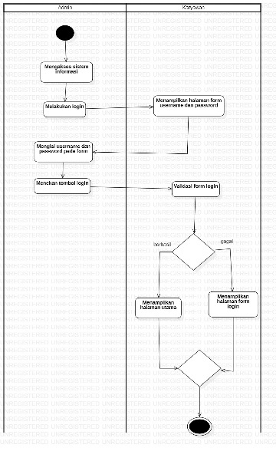

1. Kelola User

Proses ini dilakukan oleh admin, untuk melakukan Kelola User dengan cara menambah, mengubah dan menghapus user.

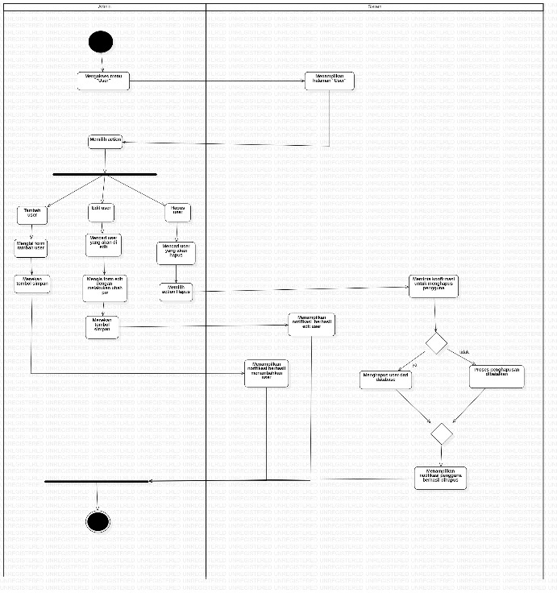

1. Kelola Kategori

Proses untuk admin menambahkan, mengedit dan menghapus kategori barang. Sebelum menambahkan barang, admin harus menambahkan dulu kategori barangnya, apabila belum ada kategori barang yang akan ditambahkan.

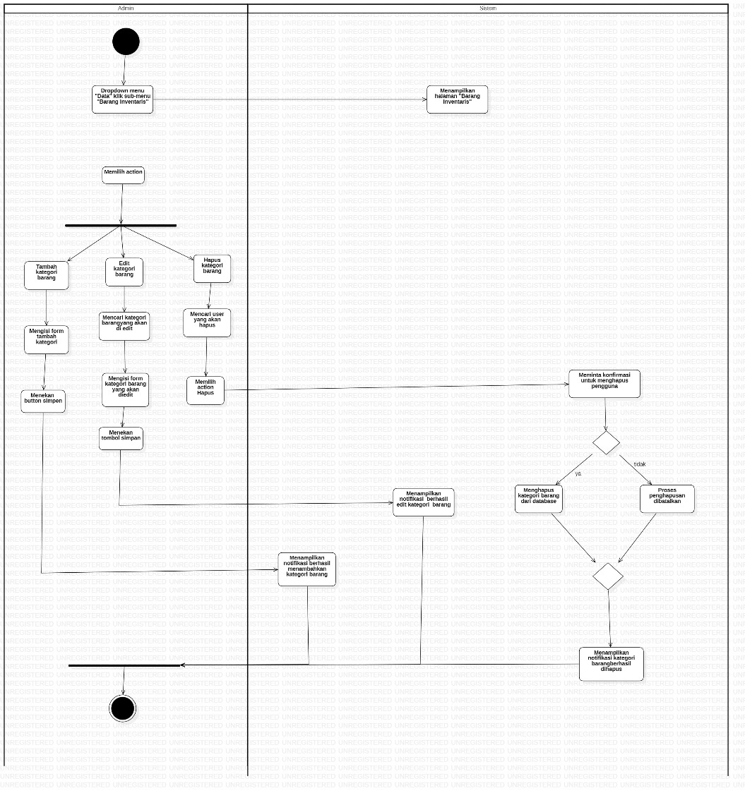

1. Kelola Inventaris Barang

Proses untuk menambahkan, mengedit dan menghapus barang inventaris. Pada menu ini, admin dapat melihat status barang “Dipinjam” atau “Dikembalikan” dan kondisi barang “Baik”, Rusak”, dan “Hilang”. Setelah menambahkan barang, admin dapat mencetak Qr code yang sudah dibuat. Untuk menghapus barang hanya bisa dilkukan pada saat barang tersebut, belum pernah dalam status “Dipinjam”. Apabila sudah “Dipinjam” maka barang tidak dapat dihapus, button hapus tidak akan muncul.

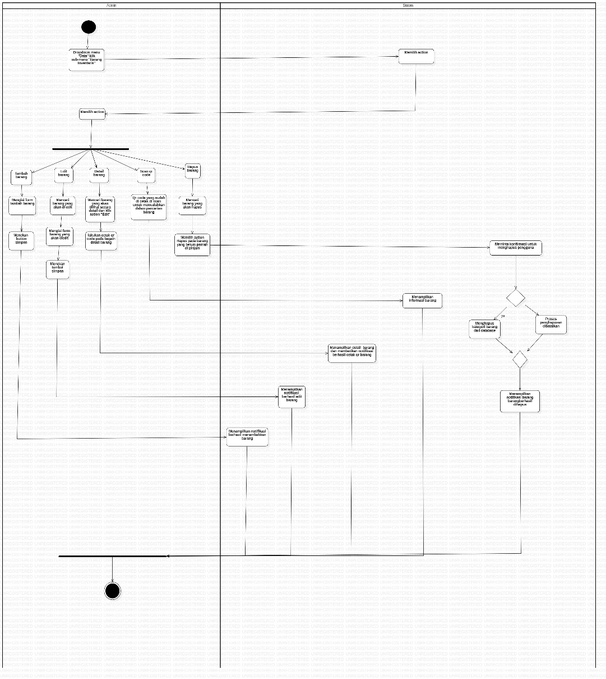

1. Kelola PKeminjaman

Proses admin untuk menambahkan peminjaman barang, ika nominal barang yang akan dipinjam melebihi batas yang diizinkan, maka harus terlebih dahulu mendapatkan persetujuan dari pimpinan. Admin dapat mengupdate status barang “Dipinjam” dan “Dikembalikan” serta kondisi barang “Baik”, “Rusak” dan “Hilang”. Sebagai bukti melakukan peminjaman, admin akan mencetak surat bukti peminjaman yang akan diberikan kepada karyawan. Peminjam akan mendapatkan email apabila h-3 dari tenggat pengembalian barang.

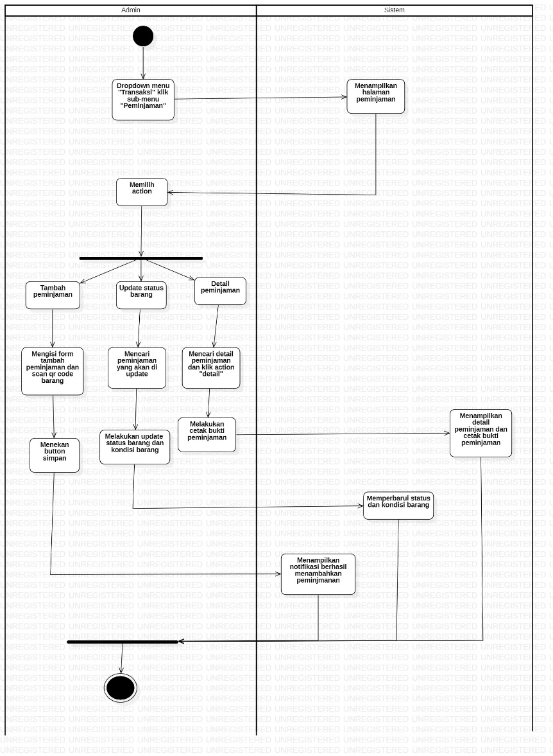

1. Kelola Pengembalian

Apabila kondisi barang dikembalikan dalam “Rusak” atau “Hilang” admin dapat melaporkan kerusakan atau kehilangan barang. Setelah barang selasai diperbaiki, admin membuat tagihan kerusakan kepada karyawan. Karyawan akan mendapatkan email untuk membayar tagihan. Admin melakukan cetak bukti pengembalian barang untuk diberikan kepada karyawan.

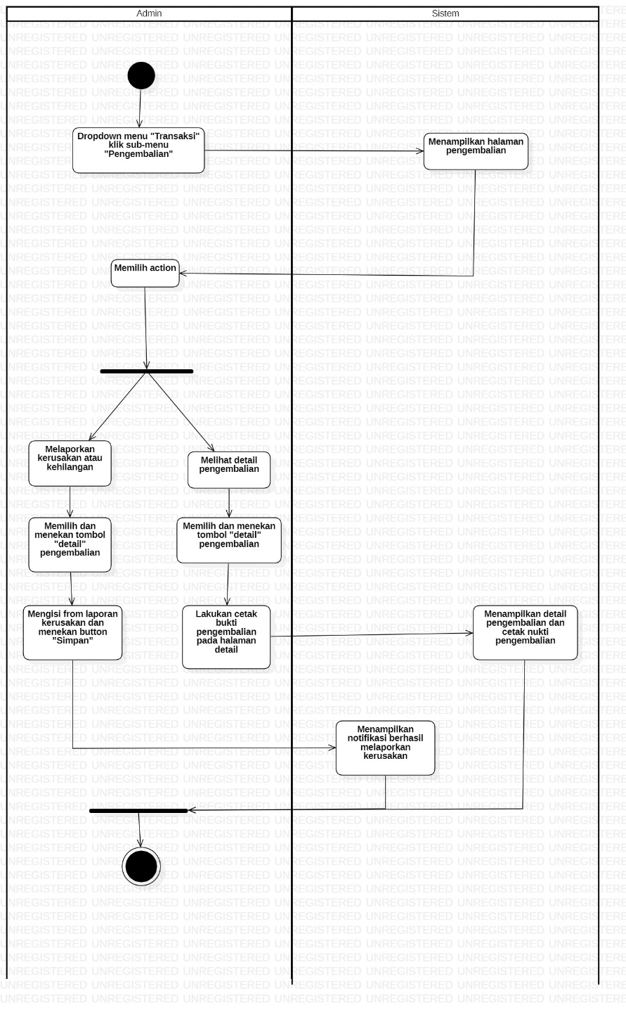

1. Edit Izin Peminjaman

Admin dapat melihat izin peminjaman yang “Disetujui” dan “Ditolak”. Selain itu, admin dapat mengubah nominal batas peminjaman sesuai dengan ketentuan yang sudah di tentukan perusahaan. Apabila sudah mendapatkan izin dari pimpinan, admin mengubah status menjadi “Dipinjam” apabil karyawan sudah mengambil barang kepada admin.

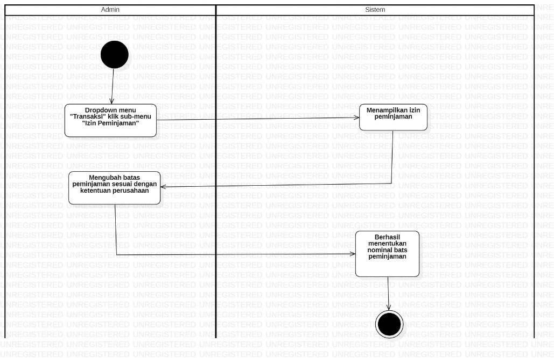

1. Kelola Laporan

Proses admin dan pimpinan untuk mengelola laporan yang dapat di filter berdasarkan bulan, tahun dan dapat di export ke excel. Laporan membantu admin dan pimpinan untuk melihat laporan transaksi (peminjaman dan pengembalian) dan laporan barang rusak.

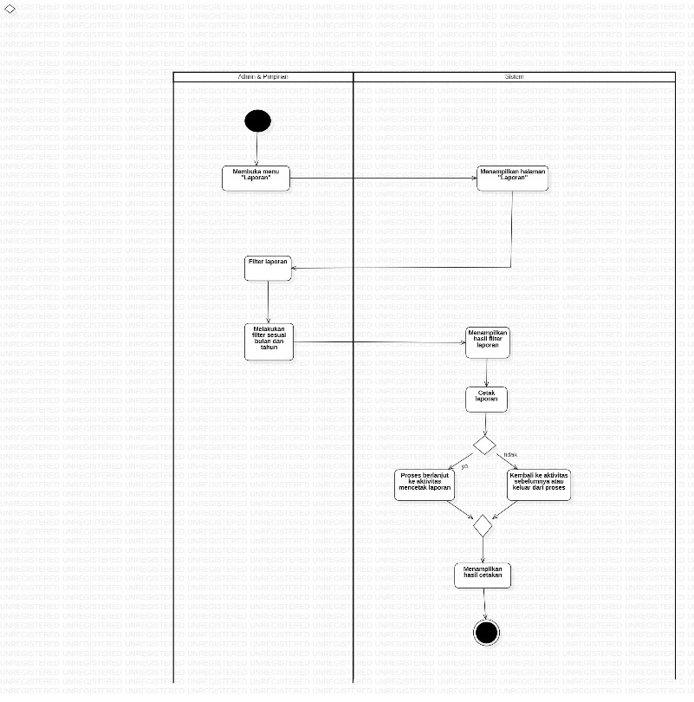

1. Edit Profile

Karyawan atau pimpinan dapat melakukan edit profile, seperti mengubah foto, nama, nomer hp, password dll.

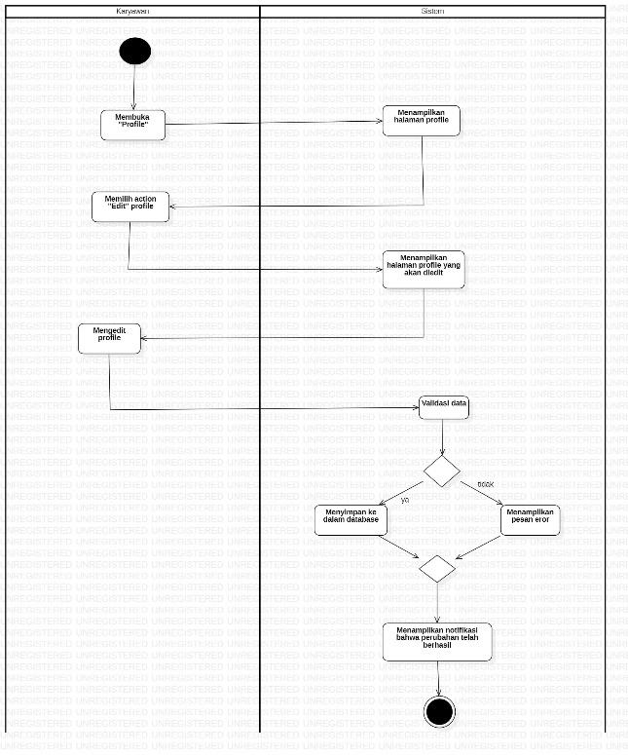

1. Lihat Riwayat Transaksi

Karyawan dapat melihat riwayat transaksi (peminjaman dan pengembalian barang) dan dapat melihat detail transaksinya.

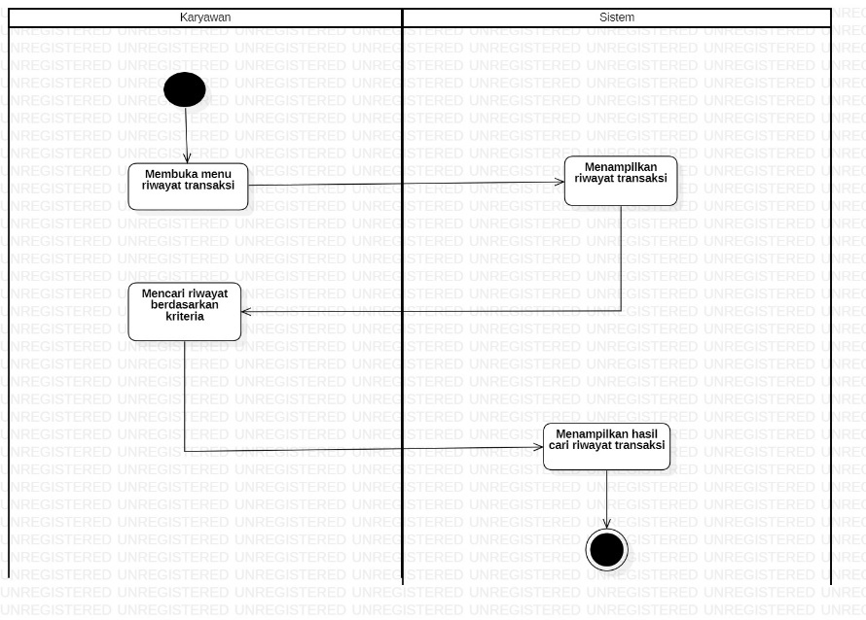

1. Tagihan Kerusakan

Proses untuk karyawan ketika mengembalikan dalam kondisi ”Rusak” atau ”Hilang” , admin akan melakukan laporan kerusakan barang. Setelah, barang selesai diperbaikik admin menambahkan tagihan keruskan untuk karyawan. Kemudian, karyawan akan mendapatkan email ”Tagihan” dan pada saat membuka menu ”Tagihan Kerusakan” akan muncul button ”Bayar Tagihan”, ketika karyawan menekan button tagihan maka sistem akan menampilkan opsi pembayaran melalui *Midtrans.*Setelah, pembayaran berhasil, *Midtrans* mengirim notifikasi ke sistem yang kemudian mengubah status tagihan menjadi ”Lunas” dan mencatat log transaksi.

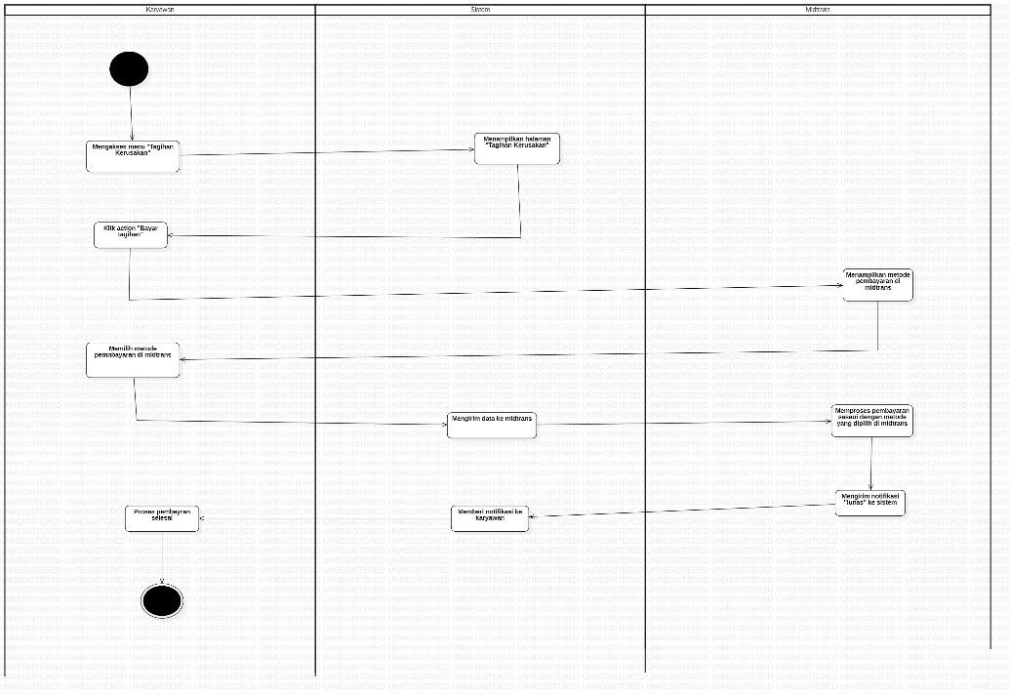

1. Konfirmasi Peminjaman

Proses admin melakukan konfirmasi peminjaman, apabila “Disetujui” status barang yang ada pada fitur izin peminjaman akan berumah menjadi “Disetujui” begitupun apabila status peminjaman “Ditolak”.

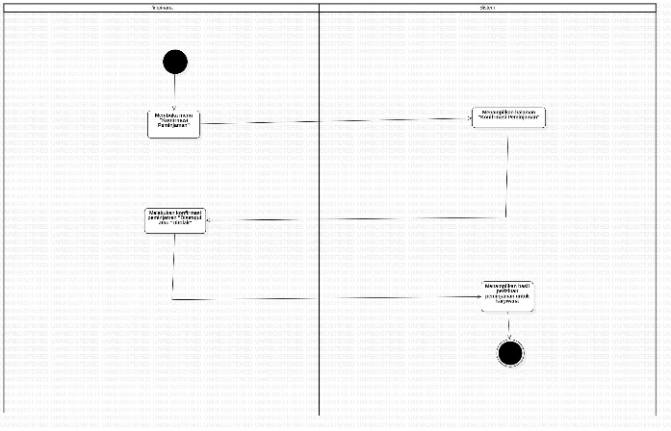

1. Logout

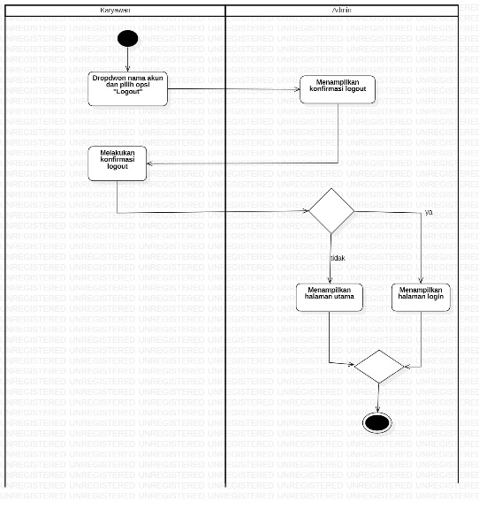

* 1. **Sequence Diagram**

*Sequence Diagram* adalah gambaran interaksi antar objek, yang digunakan untuk menunjukkan komunikasi atau pesan yang ada di antara objek tersebut[7]. Berikut ini merupakan gambaran sequence diagram yang dibuat untuk menjelaskan Sistem Informasi Inventaris Barang.

1. Login

Proses ini menunjukan alur yang terjadi pada saat login dan berhasil masuk kedalam sistem, serta mengetahui pesan yang disampaikan oleh sistem.

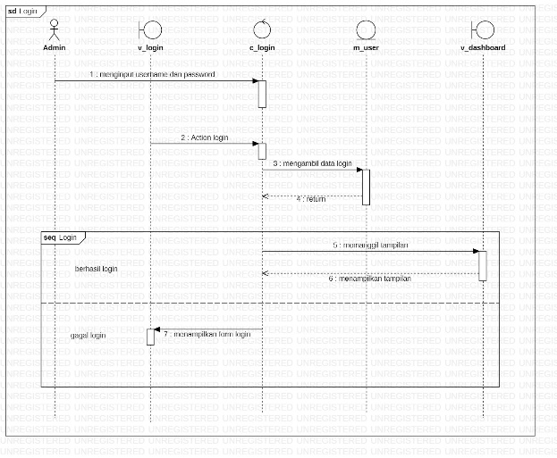

1. Kelola User

Diagram ini mengilustrasikan urutan langkah-langkah yang terjadi dari permintaan pengguna hingga respons sistem.Pertama, admin memulai proses dengan memicu aksi "Kelola User" di sistem. Kemudian, sistem akan menampilkan antarmuka pengguna (UI) yang memungkinkan admin untuk memilih operasi yang akan dilakukan: menambah, mengedit, atau menghapus pengguna.

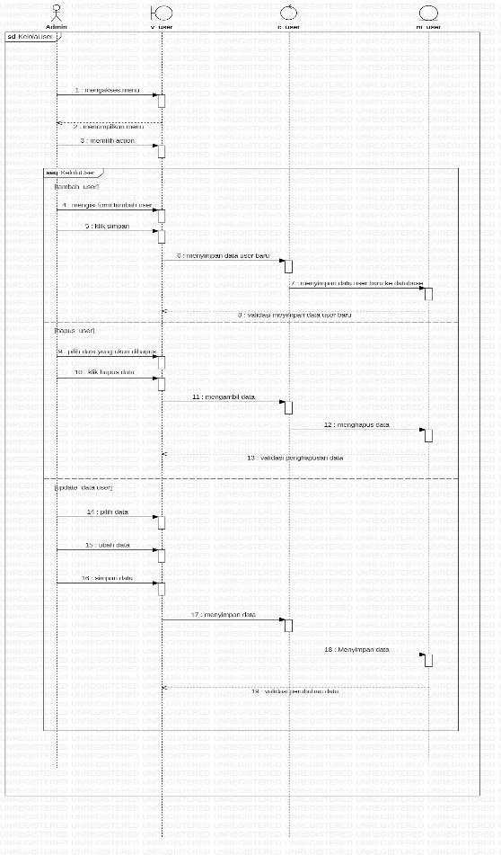

1. Kelola Kategori

Proses ini adalah interaksi yang terjadi dalam sistem, admin melakukan proses tambah, edit, hapus pada kelola kategori barang dan menampilkan pesan yang di sampaikan sistem.

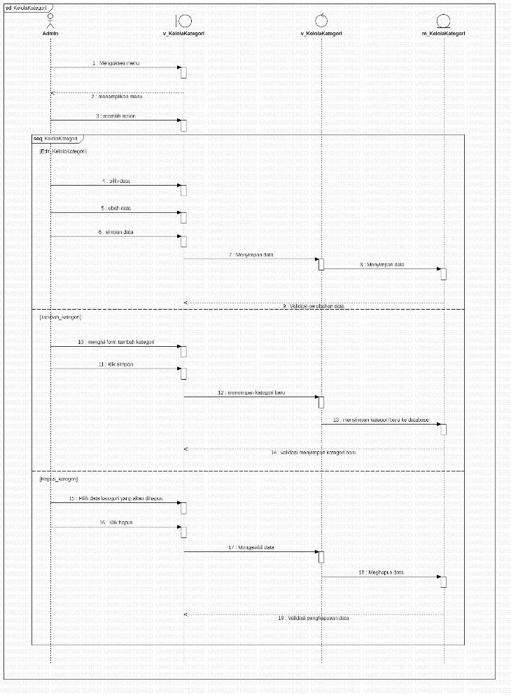

1. Kelola Inventaris Barang

Proses ini adalah interaksi yang terjadi dalam sistem, admin melakukan proses tambah, edit, hapus, lihat detail dan scan qr code barang pada kelola inventaris barang dan menampilkan pesan yang di sampaikan sistem. Pada action lihat detail akan menampilkan informasi barang serta hasil generate qr code yang dpaat di cetak. Selain itu terdapat infromasi status barang, kondisi barang, harga beli barang dan tanggal beli barang tersebut.

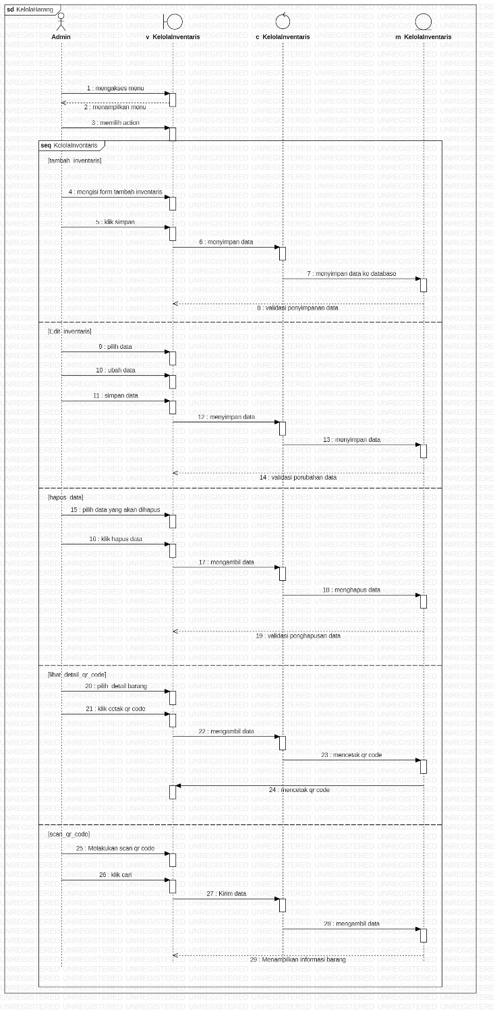

1. Kelola Peminjaman

Proses ini adalah interaksi yang terjadi dalam sistem, admin melakukan proses tambah, update status barang, dan lihat detail peminjaman pada kelola peminjaman dan menampilkan pesan yang di sampaikan sistem. Pada detail peminjaman, admin lakukan cetak bukti peminjaman.

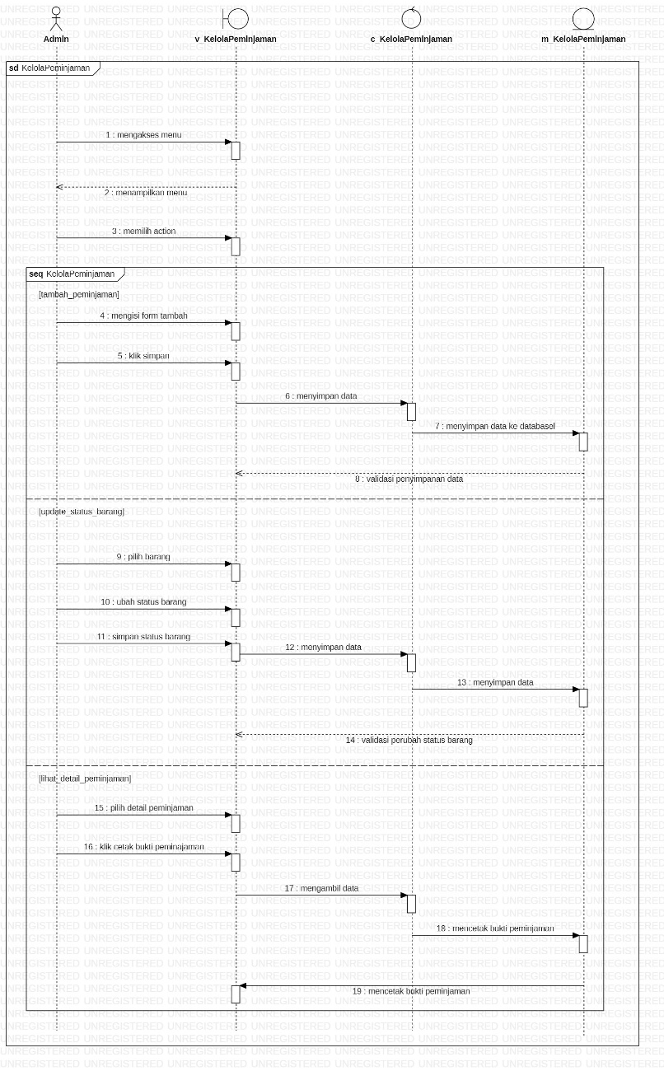

1. Kelola Pengembalian

Alur interaksi yang terjadi dalam sistem, admin melakukan laporkan kerusakan dan lihat detail pengembalian dan menampilkan pesan yang di sampaikan sistem. Pada detail pengembalian, admin lakukan cetak bukti pengembalian.

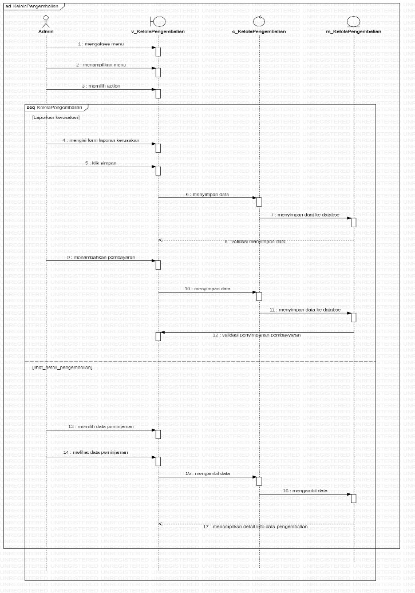

1. Edit Izin Peminjaman

Interaksi yang terjadi dalam sistem, admin melakukan ubah nominal batas pinjam dan melihat izin peminjaman dari pimpinan “Disetujui” atau “Ditolak”.

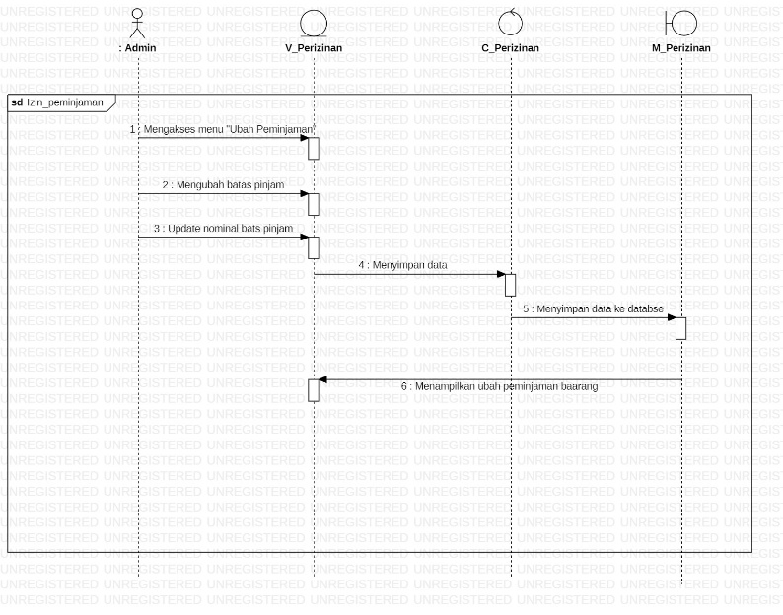

1. Lihat Laporan

Interaksi yang terjadi dalam sistem, admin dan pimpinan dapat melakukan filter dan cetak laporan.

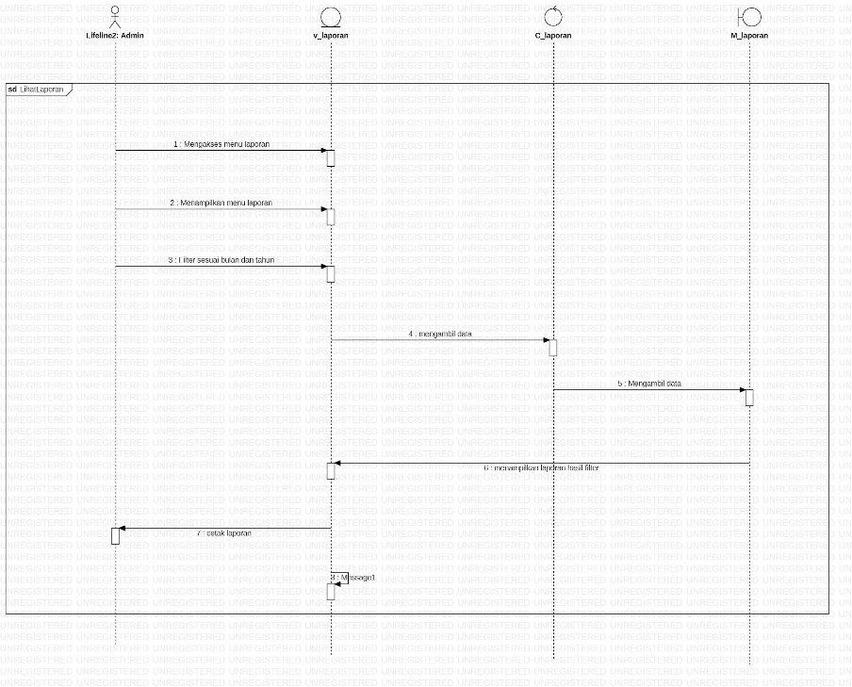

1. Edit Profile

Interaksi yang terjadi dalam sistem, karyawan melakukan edit profile dengan mengubah nama, foto, password dll.

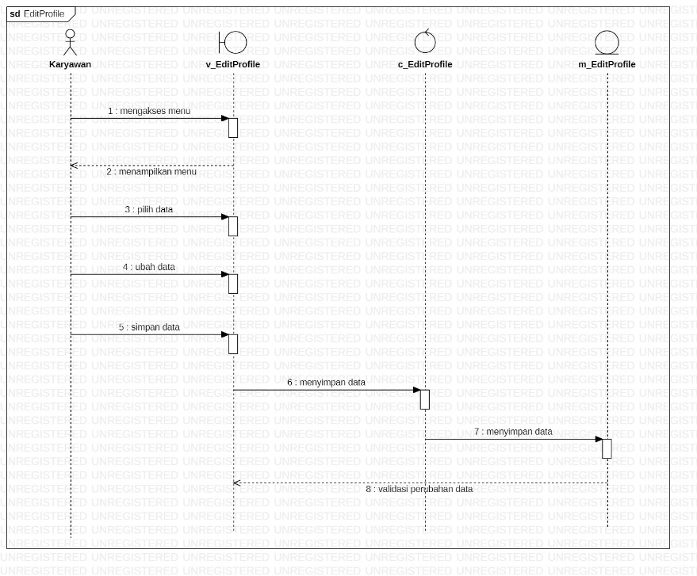

1. Lihat Riwayat Transaksi

Interaksi dalam sistem untuk karyawan dapat melihat Riwayat transaksi (peminjaman dan pengembalian) barang serta dapat melihat detail transaksi.

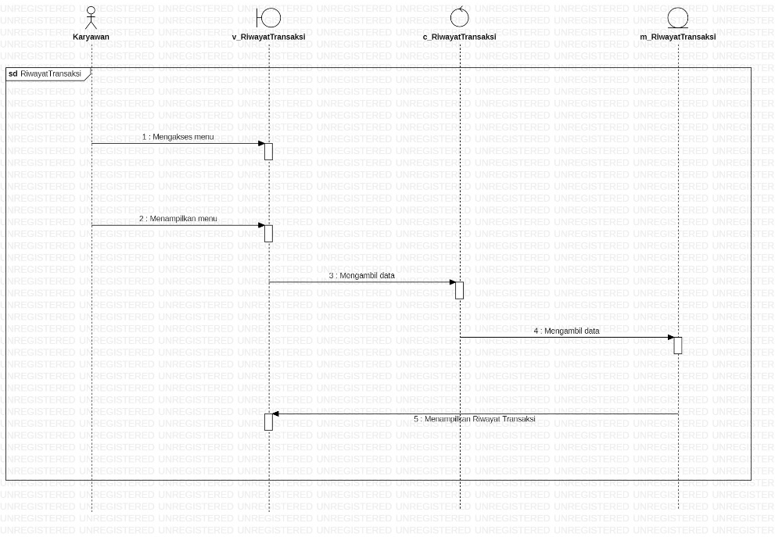

1. Tagihan Kerusakan

Interaksi dalam sistem untuk karyawan dalam membayar tagihan kerusakan apabila da barang yang dikembalikan dalm kondisi “Rusak” atau “Hilang”.

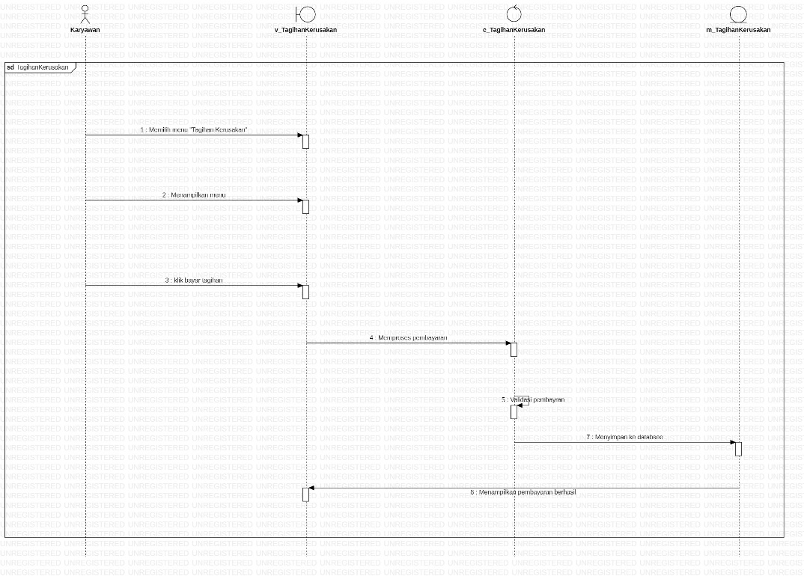

1. Konfirmasi Peminjaman

Interaksi dalam sistem untuk pimpinan dalam melakukan konfirmasi peminjaman barang sesuai batas nominal yang telah ditentukan.

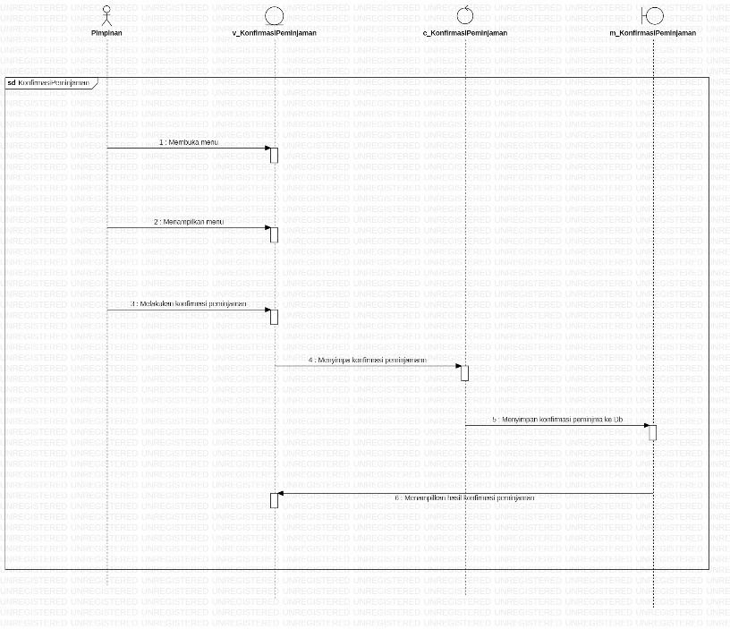

1. Logout

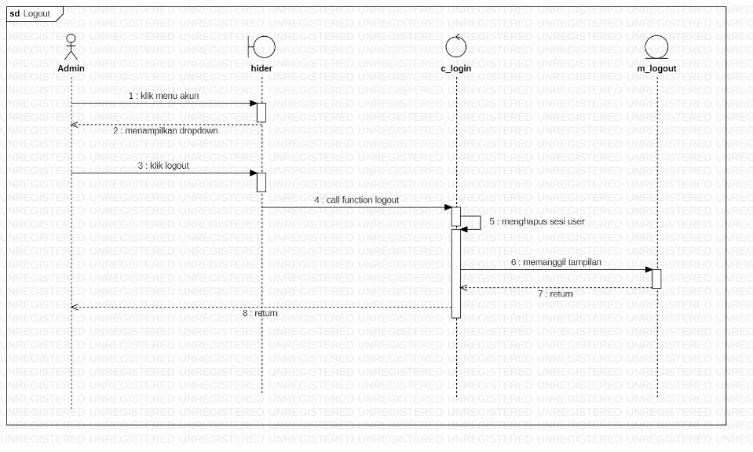

* 1. **Class Diagram**

1. Class diagram ini menjelaskan bagaimana masing masing class yang saling terhubung. Setiap model terhubung dengan controler nya masing-masing.

| **No** | ***Requirement*** | ***Class Entity*** |
| --- | --- | --- |
| 1 | Aktor yang ada di sistem dapat melakukan login. Setelah login yang valid, sistem akan mengarahkan ke dashboard yang relevan sesuai dengan peran pengguna, memungkinkan mereka mengakses berbagai fungsi yang sesuai dengan peran mereka. | c_login; m_Users; c_Dashboard;  m_DetailUser; c_Admin; c_Atasan; c_KelolaUser |
| 2 | Admin dapat mengelola user, tambah, edit, dan hapus. | c_Users; m_User m_DetailUser; c_Admin; c_Atasan; c_KelolaUser |
| 3 | Admin dapat menambahkan, mengedit dan menghapus kategori barang. | m_Kategori; c_Kategori |
| 4 | Admin dapat tambah, edit, hapus, lihat detail barang, cetak qr code dan scan qr code | m_Inventaris c_Inventaris |
| 5 | Admin dapat mengelola peminjaman barang dan pengembalian barang | m_Peminjaman; c_Peminjaman;  m_DetailPeminjaman |
| 6 | Admin dapat edit batas nominal peminjaman | m_Peminjaman; c_Peminjaman;  m_DetailPeminjaman; m_BatasPeminjaman; |
| 7 | Admin dapat melaporkan kerusakan atau kehilangan barang dan membuat tagihan pembayaran untuk karyawan | m_LaporanKerusakan; c_LaporanKerusakan; m_TagihanKerusakan; m_FotoKerusakan; |
| 8 | Admin dan pimpinan dapat lihat laporan transaksi (peminjaman dan pengembalian) dan laporan kerusakan | m_Peminjaman; c_peminjaman;  m_LaporanKerusakan; c_LaporanKerusakan; |
| 9 | Karywan dapat mengupdate profile | c_Users; m_User m_DetailUser;  c_Profile; |
| 10 | Karyawan dapat lihat riwayat transaksi | m_Peminjaman; c_Peminjaman;  m_DetailPeminjaman |
| 11 | Karyawan dapat membayar tagihan kerusakan | m_User; m_DetailUser; c_Users; m_TagihanKerusakan; c_LaporanKerusakan; |
| 12 | Pimpinan melakukan persetujuan peminjaman | c_Atasan; m_Peminjaman; c_Peminjaman; |

1. 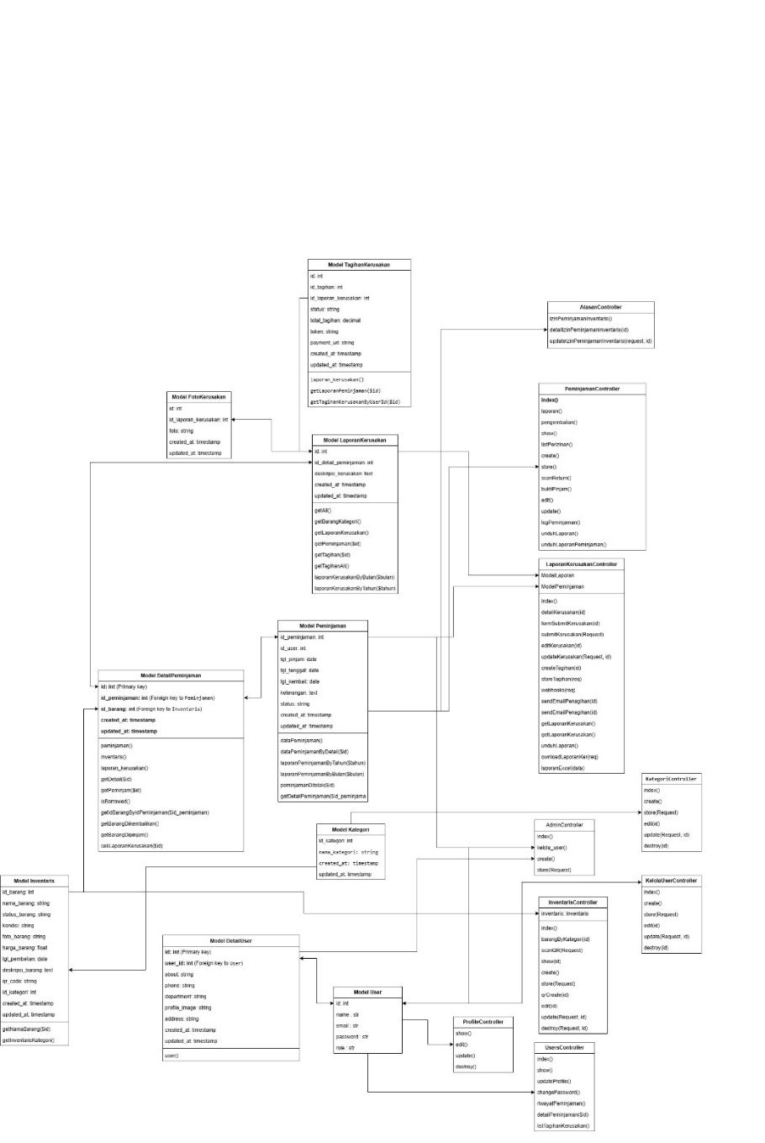
2. **PEMODELAN DATA**

**5.1 ERD**

**5.2 Kamus Data**

**5.3 Struktur Tabel**

1. **PEMODELAN USER INTERFACE**

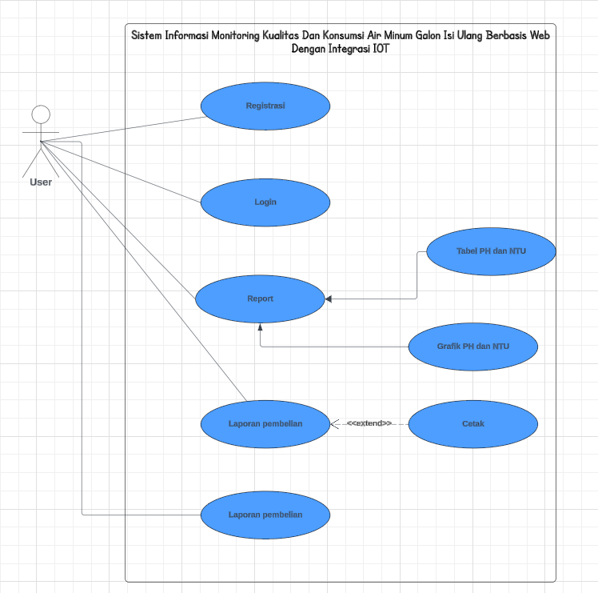

Gambar 1.1 Usecase diagram

* 1. **Activity Diagram**

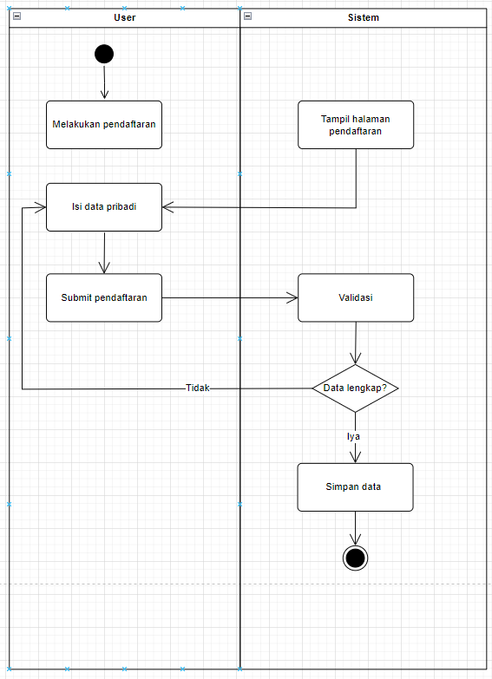

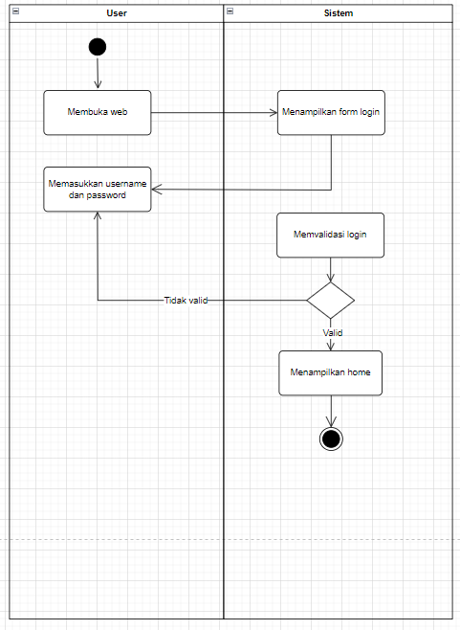

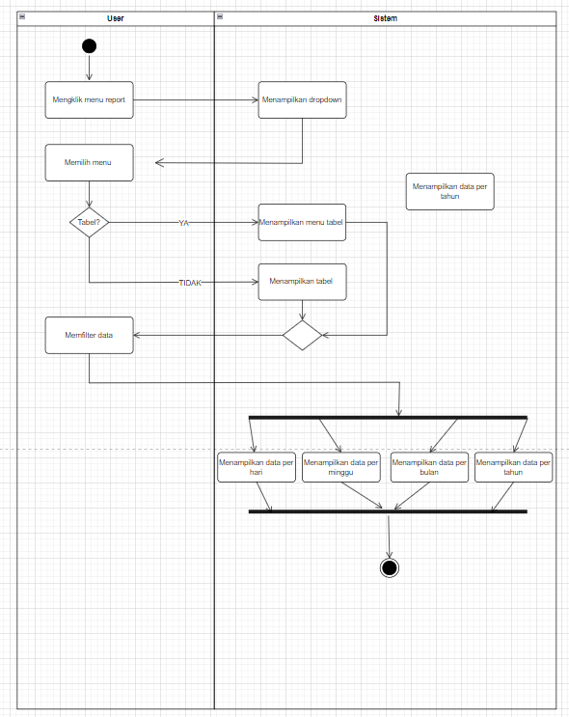

* 1. **Sequence Diagram**
  2. **Class Diagram**

1. **PEMODELAN BASIS DATA**
   1. **ERD**
   2. **Kamus Data**
2. **Table Data_sensor**

**Primary Key:** Waktu_pengukuran

**Foreign Key: -**

**Jumlah field:** 3

|  |  |  |  |
| --- | --- | --- | --- |
| **No** | **Nama field** | **Type** | **Ket** |
| 1. | Waktu_pengukuran | Datetime | Berisi Inputan waktu pegukuran/data kualitas masuk |
| 2. | Nilai_PH | float | Berisi Nilai ph air minum yang terdeteksi |
| 3. | Nilai_kekeruhan | float | Berisi Nilai kekeruhan air minum yang terdeteksi |

1. **Table Pengguna**

**Primary Key:** ID_user

**Foreign Key:** -

**Jumlah field:** 3

|  |  |  |  |
| --- | --- | --- | --- |
| **No** | **Nama field** | **Type** | **Ket** |
| 1. | ID_user | String | Berisi id pengguna |
| 2. | Username | String | Berisi username dari pengguna |
| 3. | Password | String | Berisi password pengguna |

1. **Table Laporan_pembelian**

**Primary Key:** id_laporan

**Foreign Key:** ID_user

**Jumlah field:** 3

|  |  |  |  |
| --- | --- | --- | --- |
| **No** | **Nama field** | **Type** | **Ket** |
| 1. | Id_laporan | String | Berisi id laporan pembelian |
| 2. | Waktu_pembelian | Datetime | Berisi waktu masuk air baru dibeli |
| 3. | ID_user | String | Berisi id dari pengguna |

* 1. **Struktur Tabel**

1. **PEMODELAN USER INTERFACE (MOCKUP UI)**